Priscilla Trillo

Zachodniosłowiańska stenografia maszynowa
Kurs błyskawicznego wprowadzania tekstu z wykorzystaniem stenografii maszynowej (wypis i tłumaczenie polskie)
tłumaczenie: Krzysztof Stenografow

Od autora
Cześć. Nazywam się Priscilla Trilli jestem odpowiedzialna za tę książkę. Jestem profesjonalną stenotypistką ze Stanów Zjednoczonych. Mam też doświadczenie w językach słowiańskich. Po raz pierwszy zaczęłam się ich uczyć ponad 40 lat temu, a później studiowałam je na uniwersytecie. Zajmuję się stenografią od 1996 roku, a na miejscowej uczelni uczyłam stenografii maszynowej w języku angielskim. Następnie pracowałem w Tanzanii dla Organizacji Narodów Zjednoczonych, w Międzynarodowym Trybunale Karnym dla Rwandy (UNCTR).
Dziękuję Krzysztofowi Smirnowowi za wspaniałą grafikę słowiańskiej klawiatury i zebranie informacji polskich grupach spółgłoskowych.
Wszystkie firmy, produkty i znaki towarowe wymienione w tej książce są własnością ich odpowiednich właścicieli. Nie mam żadneginteresu finansowegw żadnym z tych produktów. Ich włączenie do tej książki ma ułatwić korzystanie z metody opisanej w tej książce. Czytelnicy tej książki mogą dowolnie korzystać z dowolneglub wszystkich produktów.
Książka jest napisana pangielsku i celownie jest tłumaczona na każdy język, ponieważ jeśli potrzebujesz pomocy, pomoc dostępna w Plover Discord będzie pangielsku. Jeśli napiszesz w innym języku, Twoja prośba pomoc może nie otrzymać natychmiastowej odpowiedzi, ponieważ większość użytkowników Discorda mówi pangielsku.
Jeśli potrzebujesz się ze mną skontaktować, wyślij mi e-mail na trillopriscilla@gmail.com. Jestem członkiem Plover Discord; jeśli jednak chcesz się ze mną skontaktować, musisz oznaczyć mnie jak@Plover-Trillo. Nie sprawdzam tegna bieżąco, ale otrzymam powiadomienie, jeśli zostanę oznaczona w poście.
Z poważaniem,
Priscilla Trillo

Przedmowa
Ten podręcznik nie ma na celu nauczenia Cię żadnego z języków słowiańskich. Rzeczywiście zakłada się, że uczeń zna jeden lub wszystkie z tych języków. W tej książce nie omawiamy żadnych reguł gramatycznych. Ma on służyć jako przewodnik szybkiegkodowania tekstu w celu natychmiastowegwyświetlenia lub tłumaczenia symultanicznego. Metoda przedstawiona w tej książce pomoże ci osiągnąć oba cele. Ten temat na pierwszy rzut oka wydaje się dość prosty, ale wymaga poświęcenia i czasu, aby osiągnąć biegłość w tej umiejętności.
Postanowiłam umieścić wszystkie języki zachodniosłowiańskie w jednej książce, ponieważ dwa z nich są wzajemnie zrozumiałe, a trzeci nie różni się zbytniod pozostałych dwóch. W rzeczywistości zobaczenie, jak jeden język radzi sobie z określonym rodzajem słów, ułatwi zrozumienie, dlaczego inny język, choć nieco inny, może być kodowany w ten sam sposób, nawet jeśli początkowo nie sądziłeś, że jest to możliwe. Nie chciałam też trzykrotnie pisać w zasadzie tej samej książki.
(...)
Wiele osób z Plover Discord, których wspominam w lekcji 1, jest bardzo obeznanych z komputerem. Niektóre z nich budują własne komputery, zajmują się programowaniem i są najlepszym źródłem informacji na temat programu Plover. W rzeczywistości wielu z nich używa stenografii maszynowej do programowania.
Osobiście od lat używam oprogramowania Eclipse (również wspomnianego w lekcji 1) i znam się na nim więcej niż na Plover, jeśli mam być szczera. Jeśli sam nie jesteś tak obeznany z komputerem, bardzo pomogłoby Ci znaleźć kogoś, kto pomoże Ci zainstalować Plover i dostosować go do języka, w którym chcesz pisać. Angielski jest głównym językiem Plover, szczególnie w kwestiach technicznych. Angielski jest również językiem, którego potrzebujesz do pomocy technicznej w Eclipse.
Bez względu na to, jakiego oprogramowania ostatecznie zdecydujesz się użyć, znajomość Pythona byłaby bardzo pomocna.
Na niektórych stronach są puste miejsca. Zostały celowo pozostawione, abyś mógł robić własne notatki. Zwróć szczególną uwagę na notatki w ramkach. Zawierają ważne informacje.

Od tłumacza
W tłumaczeniu ninejszym znajdą się wyłącznie te fragmenty książki, które są niezbędne do opanowania stenotypii w języku polskim (oraz te ponadto, które tłumaczowi chciało się przetłumaczyć). Jeżeli ktoś będzie zainteresowany, jak to wygląda po czesku lub słowacku, odsyłam do oryginału napisanego po angielsku.

Książkę dedykuję Rodzicom.

Podstawy

Lekcja 1

Czym konkretnie jest stenografia maszynowa?
Stenografia maszynowa to sposób na zakodowanie wypowiadanego słowa tak szybko, jak jest ono wypowiadane, nawet przy bardzo dużych prędkościach do 300 sylab na minutę, a nawet wyższych. Może być również używany do szybkiego wprowadzania tekstu. Zakodowany tekst jest odszyfrowywany w bazie danych i natychmiast dostępny do wyświetlenia lub zapamiętania. Możesz zakodować pojedynczą sylabę, słowo, prefiks, sufiks, a nawet wiele sylab, słów, prefiksów, sufiksów w jednym akordzie. Metoda uczenia się kodowania tekstu stenograficznie nazywana jest teorią.
Do stenografii maszynowej potrzebne są dwie rzeczy: jedna, oprogramowanie, które przetłumaczy akordy z klawiatury i zamieni je w czytelny tekst; i dwa, maszyna do steno, specjalnie zbudowana klawiatura do steno lub klawiatura akordowa, która wysyła akordy do oprogramowania w celu odkodowania na czytelny tekst.

Oprogramowanie do transkrypcji komputerowej (CAT)
Istnieją dwie opcje oprogramowania. Jednym z nich jest profesjonalne oprogramowanie stenograficzne, Eclipse, które jest szeroko stosowane w Stanach Zjednoczonych i na całym świecie w różnych językach (www.eclipsecat.com). Zapewnia profesjonalnym stenografom możliwość zarządzania różnymi bazami danych zawierających akordy, które są tłumaczone na tekst. Te bazy danych są łatwe w zarządzaniu (dodawanie akordów, usuwanie akordów i modyfikowanie akordów) i umożliwiają użytkownikowi strumieniowe przesyłanie tekstu na dekodery telewizyjne oraz przez Internet. Pozwala użytkownikowi dostosować tekst, zanim zostanie wysłany do czytelnika. Dostępna jest pomoc techniczna bezpośrednio z firmy, również 24 godziny na dobę.
Inną opcją jest Plover, dostępny bezpłatnie z Open Steno Project pod adresem https://www.openstenoproject.org/. Nie jest tak przyjazny dla użytkownika jak Eclipse. Jeśli potrzebujesz pomocy technicznej, możesz zostawić wiadomość w języku angielskim w Plover Discord i poczekać na pomoc kogoś stamtąd (https://discord.com/invite/0lQde43a6dGmAMp2), lub przeprowadzić własne badania online. Większość informacji na temat Plover jest w języku angielskim i dlatego informacje zawarte w tej książce będą napisane w tym języku. Oprogramowanie Plover może wysyłać tekst do napisów internetowych, ale obecnie nie może wysyłać tekstu do dekodera telewizyjnego. Zarówno Plover, jak i Eclipse mają regularne aktualizacje. Główne różnice w oprogramowaniu są następujące:
- Oprogramowanie Eclipse to duża inwestycja i wymaga rocznych opłat za wsparcie techniczne. Dzięki temu otrzymujesz bezpłatne aktualizacje oprogramowania i całodobowe wsparcie techniczne, co może być bardzo ważne, jeśli liczy się czas. Oprogramowanie Plover jest bezpłatne i nie ma dedykowanego wsparcia technicznego. Powinieneś być bardzo doświadczony w obsłudze komputera, jeśli zdecydujesz się używać Plover lub jeśli nie masz ograniczeń czasowych w swoim produkcie pracy. Zarówno Eclipse, jak i Plover mają krzywą uczenia się.
- Jeśli nie uzyskasz pożądanego rezultatu w tekście, Eclipse można ustawić tak, aby wyświetlał różne typy tekstu (przedrostki, przyrostki, niechlujne lub niekompletne akordy i rdzenie wyrazowe) w różnych kolorach, abyś mógł dokładnie określić, dlaczego otrzymujesz tłumaczenie, które widzisz na ekranie, zwłaszcza jeśli nie jest to zamierzone. Plover nie ma takiej możliwości. Po prostu wysyła tekst do innego oprogramowania, nie pozwalając na dokonywanie zmian we wcześniej napisanym tekście. Jest to ważne, gdy dokonujesz zapisu w językiem technicznym, lub w innym mało sobie znanym żargonie. W Eclipse możesz dostosować tekst, aby następnym razem, gdy napiszesz to samo słowo, był doskonale czytelny.
Wybór nalezy do ciebie. Jeśli jesteś nowy w stenografii maszynowej, powinieneś najpierw wypróbować Plover, aby zobaczyć, jak działa stenografia. Jeśli zdecydujesz się na profesjonalne wykorzystanie stenografii maszynowej do produkcji tekstu, może być lepiej z Eclipse.

Twoja główna baza lub osobisty słownik
Bez względu na to, jakiego oprogramowania zdecydujesz się użyć, tworzenie i uzupełnianie głównej bazy danych lub słownika osobistego jest bardzo ważne. Czemu? Umożliwia korzystanie ze skrótów. Skróty nie są fonetycznymi tłumaczeniami kombinacji klawiszy. Oszczędzają akordy i są zwykle zarezerwowane dla wspólnych przyrostków, przedrostków lub części wyrazów. Innym ważnym powodem jest to, że uczy Cię dokładności, a bez dokładności spędzisz dużo czasu na edycji zamiast na kodowaniu. Właściwie trudniej jest znaleźć błędy w tekście, jeśli coś pojawia się jako słowo zamiast nieprzetłumaczonego akordu. Na przykład w języku angielskim możesz napisać „shack” zamiast „slack”. I możesz niechcący napisać niegrzeczne słowo. Jeśli masz słownik główny zamiast fonetycznie tłumaczyć akordy, możesz zapobiec pojawianiu się niegrzecznych słów, wyświetlając inne słowo („fudge”) zamiast niegrzeczneg(„f * ck”).

Wprowadzanie tekstu do programu
Będziesz potrzebować klawiatury akordowej, maszyny hobbystycznej lub profesjonalnej maszyny steno, aby wprowadzić tekst do oprogramowania, aby następnie przetłumaczyć je na tekst.

Klawiatura akordowa

Klawiatury akordowe umożliwiają jednoczesne naciśnięcie więcej niż jednego klawisza, a oprogramowanie komputerowe rozpoznaje wszystkie wciśnięte klawisze na raz. Istnieją specjalistyczne maszyny do stenografii stosowanej w Stanach Zjednoczonych i na całym świecie. Możesz jednak użyć dowolnej klawiatury akordowej (https://en.wikipedia.org/wiki/Chorded_keyboard). Jest to typ klawiatury, który większość z nas zna. Należy pamiętać, że płaskie klawisze są najlepsze do stenografii, ponieważ często musimy nacisnąć dwa z nich jednym palcem.
Jedną z wad tego typu klawiatury jest to, że nieco niewygodne jest przechylanie rąk w lewo podczas kodowania. Ponadto niektóre klawiatury mają limit liczby klawiszy, które mogą być akordowane i rozpoznawane jednocześnie. To poważnie ograniczy twoją zdolność dużywania steno, ponieważ wiele akordów może wymagać znacznej liczby klawiszy.
(Klawiatury tzw. gamingowe umożliwiają rozpoznanie akordu z dowolną liczbą klawiszy. Najłatwiej je wyszukać wpisując do wyszukiwarki hasło „klawiatura NKRO” – uwaga tłumacza.)
Jeśli poważnie myślisz osiągnięciu prędkości i unikaniu kontuzji rąk od powtarzającego się stresu, możesz znaleźć kilka źródeł klawiatur stenograficznych zbudowanych przez hobbystów. Wyszukiwarka Google może pomóc w znalezieniu najnowszych informacji, ponieważ istnieje wiele różnych urządzeń, z których można korzystać.
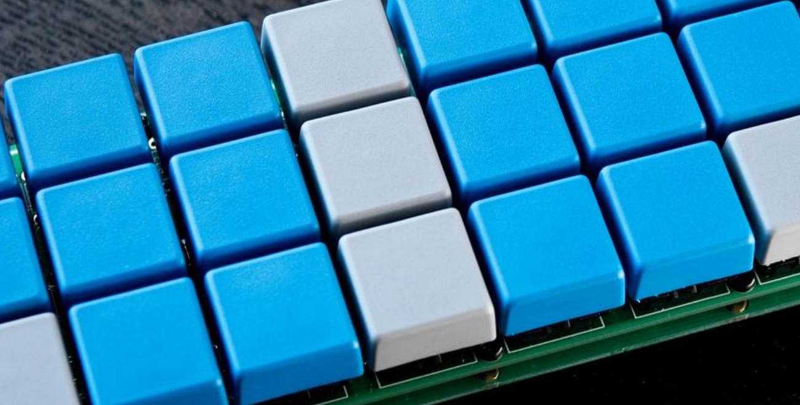
Powyżej widać przykład specjalnie zbudowanej klawiatury zaprojektowanej dla steno. Zwróć uwagę, jak klawisze są wyrównane, dzięki czemu możesz łatwo nacisnąć dwa klawisze jednocześnie. Nie ma ograniczeń co do liczby klawiszy naciśniętych w jednym akordzie. Zwróć jednak uwagę, że konstrukcja jest otwarta, co oznacza, że jest mniej chroniona przed kurzem. Podobnie jak wszystkie przedmioty elektroniczne, jest to poważny problem.
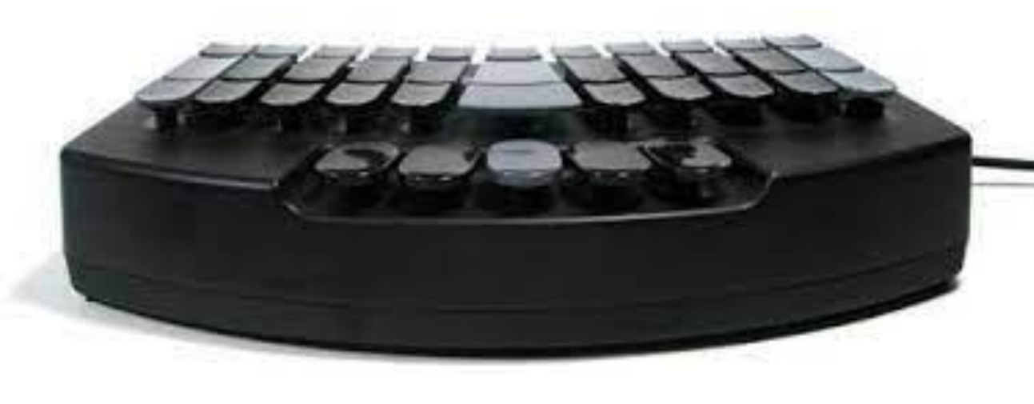
To jest profesjonalna maszyna do stenografii Treal. Jest wyposażona w statyw, dzięki czemu możesz wygodnie pisać przez długie godziny. Zapewnia ochronę przed kurzem i jest wyposażona w specjalny futerał ułatwiający transport. Profesjonalne maszyny do stenografii Treal (https://www.wordtechnologies.com/writers) kosztują około tysiąca dolarów, ale są bardzo niezawodne i niezwykle trwałe. Treal jest używany w wielu językach na całym świecie przez profesjonalnych stenografów.

(Zachodnio-) Słowiańska klawiatura do stenotypii
W jaki sposób klawiatura stenograficzna umożliwia szybsze pisanie tekstu? Czy zauważyłeś, że na specjalnie skonstruowanych klawiaturach stenograficznych nie ma nadrukowanych liter? Czy zauważyłeś, że na maszynie stenograficznej jest mniej klawiszy niż na standardowej klawiaturze komputera?
Jednym z powodów, dla których możesz pisać szybciej, jest to, że Twoje ręce poruszają się mniej na klawiaturze stenograficznej niż na normalnej klawiaturze. Inny jest też układ klawiszy. Litery zostały ułożone tak, aby generować słowa w językach słowiańskich. Na tej stronie możesz porównać słowiańską i angielską klawiaturę do stenografii maszynowej.
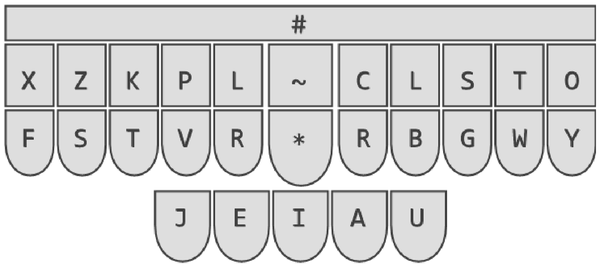Powyżej: Słowiańska klawiatura do stenotypii w alfabecie łacińskim
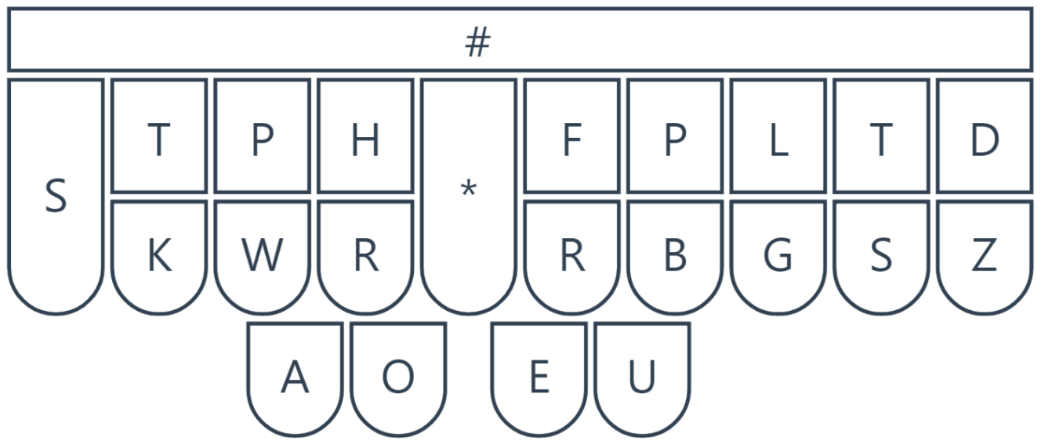Powyżej: Angielska klawiatura do stenotypii

I na wszelki wypadek istnieje inna klawiatura dla języków słowiańskich pisanych cyrylicą.
Możesz się zastanawiać, dlaczego klawiatury są tak różne. Otóż dlatego, że języki słowiańskie mają więcej związków spółgłoskowych niż angielskie słowa. Ponadto słowa słowiańskie są zwykle dłuższe niż słowa angielskie. Klawiatura słowiańska pozwoli Ci szybciej kodować słowa słowiańskie.

Co jest takiego specjalnego w klawiaturze stenograficznej?
Klawiaturę stenograficzną odczytuje się od lewej dprawej. Gdy naciśniesz kilka klawiszy jednocześnie, litery będą zawsze pojawiać się w określonej kolejności. Kolejność liter nigdy się nie zmienia. Zawsze jest to XFZSKTPVLRJE~*IAUCRLBSGTWOY i jest to określane jak„porządek steno”. Ważne jest, aby zapamiętać kolejność klawiszy, ponieważ litery nigdy nie pojawią się w innej kolejności. Na przykład, nigdy nie zobaczysz akordu steno, który zaczyna się od FX lub kończy na YO.
Niektóre z najczęstszych dźwięków wymagają więcej niż jednego wystąpienia litery na klawiaturze. Na przykład po lewej stronie znajduje się S, a po prawej kolejne. Aby odróżnić lewe S od prawego S, użyjemy S- dla lewego i -S dla prawego. Jeśli widzisz ST-, oznacza to klawisze S i T po lewej stronie. -ST oznacza klawisze S i T po prawej stronie. To samo dla R-, L-, -L oraz -R.
Możesz zauważyć, że nie wszystkie litery alfabetu pojawiają się na klawiaturze. Kiedy tak się dzieje, łączymy litery, aby reprezentować głoski, których nie ma na klawiaturze. Na przykład po lewej lub prawej stronie klawiatury nie ma klawisza Š (česky i po slovensky) ani SZ (po polsku). W następnych lekcjach dowiesz się, jakich klawiszy używamy do reprezentowania tej oraz innych głosek.

Ułożenie rąk na klawiaturze
Klawiatura do stenotypii dzieli się na trzy części:
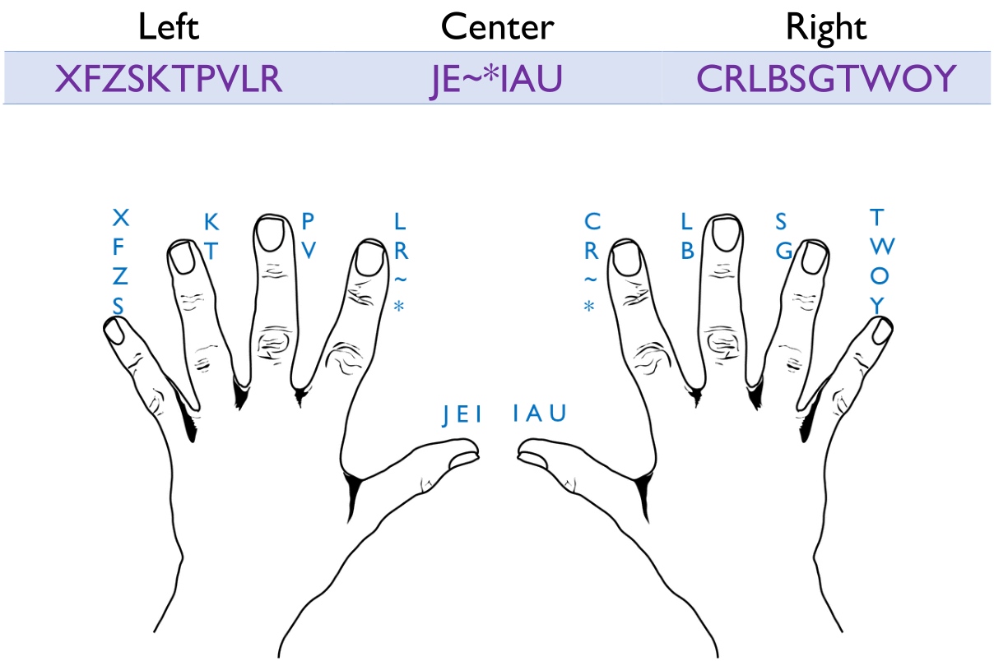

Kilka uwag do zapamiętania.
Mały palec: Mały palec na każdej ręce odpowiada za 4 klawisze, ale nigdy nie uderzysz wszystkich czterech klawiszy jednocześnie. Co najwyżej naciśniesz dwa klawisze na raz. Dla lewego małego palca możliwe są tylko następujące kombinacje: XF, XZ, ZS i FS. Podobnie, jedynymi możliwymi kombinacjami dla prawego małego palca są: TW, TO, WY i OY. Oczywiście niewykluczone, że będziesz musiał naciskać tylko jeden z klawiszy na raz. Kombinacje XS i FZ są niemożliwe dla lewego małego palca. I odpowiednio kombinacje TY i W są niemożliwe dla prawego małego palca.
Kciuk: Każdy kciuk odpowiada za trzy klawisze, ale nigdy nie uderzysz wszystkich trzech klawiszy naraz jednym kciukiem. Co najwyżej naciśniesz dwa klawisze na raz. Dla lewego kciuka możliwe są tylko następujące kombinacje: JE lub EI. Podobnie jedynymi możliwymi kombinacjami dla prawego kciuka są: IA lub AU. Gdybyś potrzebował JEI, naciskałbyś JE lewym kciukiem, a I prawym kciukiem. Gdybyś potrzebował IAU, nacisnąłbyś I lewym kciukiem i AU prawym kciukiem. Połączenie JIU nie jest w ogóle możliwe i nigdy nie będzie używane.
Palec wskazujący: Palec wskazujący odpowiada za dwa środkowe klawisze ~ oraz *. Która ręka jest używana, zależy od indywidualnego akordu. Jeśli potrzebujesz L~, możesz użyć lewego palca wskazującego i nacisnąć oba klawisze jednocześnie. Jeśli potrzebujesz R~, wciśnij lewe R palcem wskazującym lewej ręki, a ~ palcem wskazującym prawej ręki. Podobnie, jeśli potrzebujesz L*, wciśniesz L lewym palcem wskazującym, a * prawym palcem wskazującym. Jeśli potrzebujesz ~C, wciśnij oba klawisze prawym palcem wskazującym. Jeśli potrzebujesz ~R, wciśnij ~ lewym palcem wskazującym, a -R prawym palcem wskazującym.

Pozycja spoczynkowa dłoni na klawiaturze
Pozycja spoczynkowa to miejsce, w którym trzymasz ręce między akordami, dzięki czemu możesz łatwo i szybko kodować akord po akordzie. W zależności od używanej klawiatury możesz trzymać opuszki palców tuż nad klawiszami lub lekko oprzeć je na samych klawiszach. Jeśli oprzesz palce na klawiszach, a akord zostanie zarejestrowany przez oprogramowanie, będziesz musiał trzymać je tuż nad klawiszami. Nie chcesz, aby niepotrzebne klawisze były naciskane, ponieważ spowoduje to wygenerowanie nieprawidłowego tekstu.
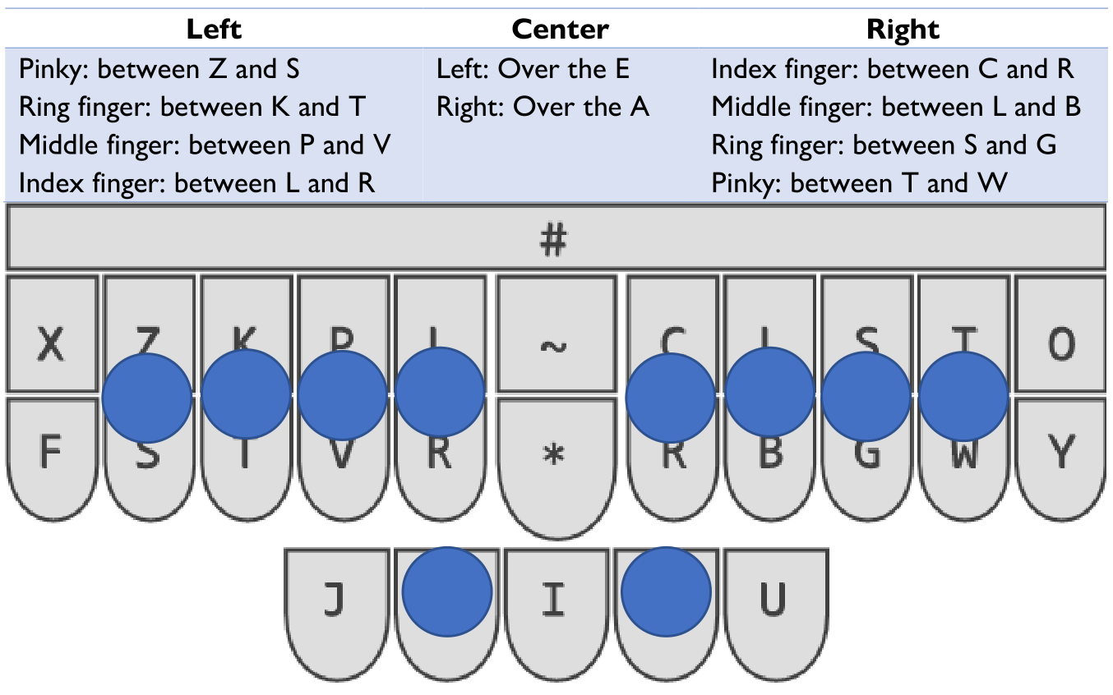

Po co się uczyć teorii (metody)?
Cóż, tylko dlatego, że jesteś native speakerem lub kimś, kto ma prawie natywną biegłość w języku, nie oznacza, że od razu będziesz w stanie szybki dokładnie zakodować słowa. Istnieją pewne zasady, które musisz opanować, aby konsekwentnie kodować słowo mówione. Powodem, dla którego stenografowie mogą pisać tak szybko (do 300 sylab na minutę i więcej), jest pewna logika kodowania słów. Gdy zrozumiesz metodę kodowania, nie musisz się zastanawiać przed kodowaniem. Możliwe jest natychmiastowe zareagowanie, gdy usłyszysz wypowiedziane słowo lub frazę.
Istnieje pewien powód, dla którego każdy temat jest prezentowany w określonej kolejności. Jeśli spojrzysz na niektóre późniejsze lekcje bez wcześniejszego opanowania lekcji początkowych, możesz uznać je za zagadkowe i frustrujące. Twoje palce nie będą miały treningu z poprzednich lekcji, którego potrzebujesz, aby odnieść sukces w kursie. Teoria steno jest jak szkielet budynku. Jeśli spróbujesz położyć dach na ścianach, które nie są wystarczającmocne, twój budynek się zawali. Jeśli masz wystarczająco mocny szkielet, możesz go dodać, nie uszkadzając go.
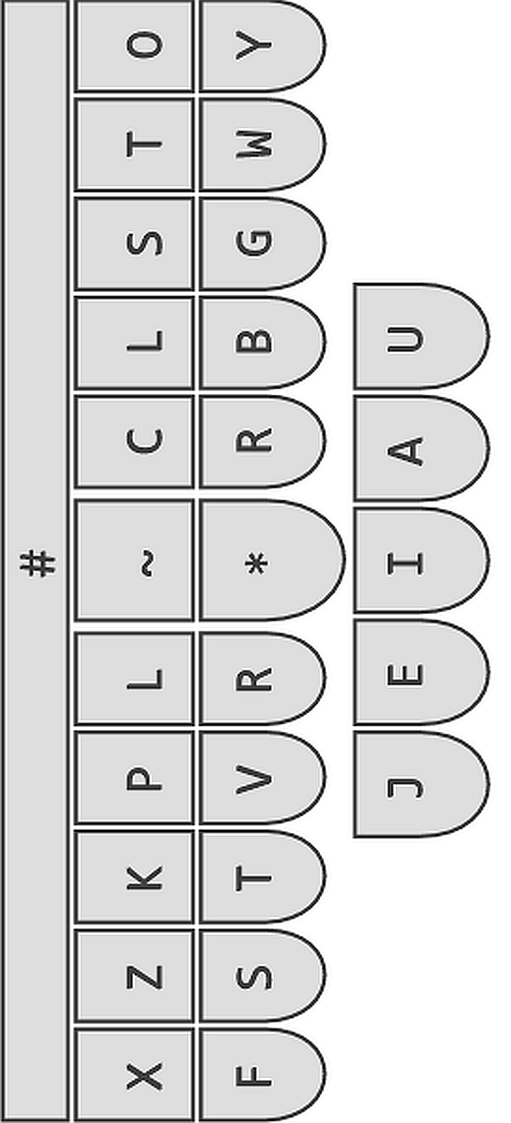
Najważniejszą rzeczą jest to, że musisz całkowicie poznać teorię i nic nie można zmienić, dopóki nie zostanie opanowana. Po opanowaniu teorii Twój przyszły rozwój jako stenografa będzie bardzo zindywidualizowany. Ludzie wolą niektóre akordy od innych ze względu na różnice w wielkości dłoni, siłę palców, a nawet długość paznokci. Twoja metoda kodowania będzie ewoluować i stawać się coraz bardziej wyrafinowana, im dłużej zajmujesz się stenografią. Nie ma dwóch stenografów, którzy piszą dokładnie w ten sam sposób. Będą mieć pewne podobieństwa, ale zawsze będą między nimi różnice.
Kiedy po raz pierwszy uczysz się teorii, musisz pamiętać, że dokładność jest ważniejsza niż szybkie pisanie. Szybsze pisanie to coś, nad czym pracujesz po opanowaniu teorii. Musisz zachować dokładność przez cały czas, gdy uczysz się teorii. Powinieneś starać się pisać lekcje bez popełniania błędów. Jeśli popełniasz błędy, powtarzaj lekcję w kółko, aż będziesz mógł to zrobić bez popełniania błędów. Mamy sposób na wprowadzanie poprawek podczas kodowania. Ale wprowadzamy natychmiastowe poprawki i nigdy nie ignorujemy błędu. Napisanie niewłaściwego słowa może być czasem katastrofalne i dość krępujące. Nauka stenografii jest jak nauka gry na instrumencie muzycznym lub trening sportowy. Jeśli chcesz być znakomitym muzykiem lub sportowcem, musisz ćwiczyć. To samo dotyczy stenografii. Niektórzy ludzie mają pewne uzdolnienia do stenografii, a inni muszą nad tym pracować ciężej. Oba typy mogą odnosić sukcesy jako stenografowie.
Twoje ręce nie będą przyzwyczajone do klawiatury steno, a niektóre klawisze lub ruchy mogą początkowo wydawać się niezręczne. Twoje ręce dostosują się, jeśli będziesz ćwiczyć. Miej otwarty umysł, a im więcej będziesz pisać, tym łatwiej będzie Ci to zrobić.

Dlaczego stenotypia nie polega na wstukiwaniu wszystkich liter
W stenografii staramy się maksymalnie upraszczać. Rozważ dwa zdjęcia poniżej.
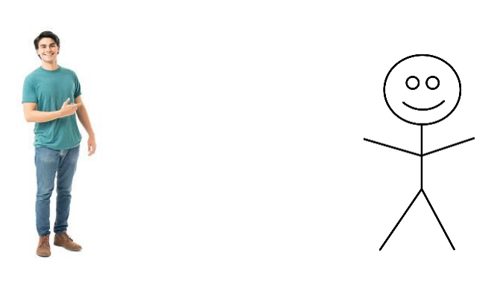
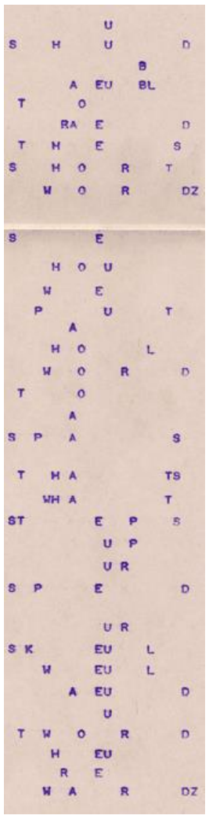
Obaj reprezentują mężczyznę. Nie potrzebujemy szczegółów, które pokazuje zdjęcie. Wszystko czego potrzebujemy to absolutne minimum, aby odróżnić, że jest to mężczyzna, a nie coś innego. Oznacza to, że ze względu na to uproszczenie w teorii wymagane jest pewne zapamiętywanie. Więc tylko dlatego, że jesteś native speakerem, nie oznacza to, że będziesz w stanie pisać szybko, gdy tylko dotkniesz klawiatury stenograficznej.
Inną rzeczą, której należy pamiętać, jest to, że tylko dlatego, że słowo składa się z 5 liter, nie oznacza, że będziesz naciskać 5 klawiszy na klawiaturze. Możesz nacisnąć więcej klawiszy lub mniej klawiszy, a czasem dokładnie 5 klawiszy. Niektóre bardzo krótkie słowa będą wymagały więcej klawiszy niż dłuższe słowa. Fakt, że wyciskasz je wszystkie w tym samym czasie, pomaga pisać szybciej niż zwykła maszynistka. Czasami akord będzie słowem lub rdzeniem słowa. Innym razem będzie to przyrostek (sufiks). Innym razem będzie to znak interpunkcyjny. A jeszcze innym razem może to być przyimek i kilka przedrostków w jednym akordzie! Może to brzemieć jak wyzwaie, ale mam nadzieję, że wyjaśnię dla ciebie cały proces. Zaczniemy powoli od podstaw i stopniowo będziemy budować poziom trudności w sposób, który nie będzie przytłaczający.

Jak poprawiać błędy
Jeśli zdarzy ci się trafić niewłaściwy klawisz lub akord, po prostu naciśnij klawisz gwiazdki (*), aby usunąć nieprawidłowy akord. Jeśli błąd wystąpił dwa akordy temu, musisz dwukrotnie trafić gwiazdkę. Nikt nie pisze bez błędów, ale możemy starać się nie popełniać błędów, upewniając się, że naciskamy właściwy klawisz przed jego naciśnięciem.

Ćwiczenia palców
Ćwiczenia na palce pomagają wzmocnić dłonie i rozwijają umiejętność szybkiego wciskania różnych kombinacji klawiszy. Nawet profesjonalni stenografowie wykonują ćwiczenia palców, ponieważ pomaga im to w pracy. Pięć do dziesięciu minut dziennie ćwiczeń na palce z pewnością pomoże ci w tym kursie. Poniżej znajduje się pierwsze ćwiczenie palców, które pomoże Ci zapoznać się z klawiaturą. To dobra rozgrzewka przed każdą lekcją. Zachęcam do kilkukrotnego powtórzenia go przed każdą lekcją. Nie spiesz się z kolejnymi lekcjami. Nie pomijaj żadnej i opanuj każdą przed przejściem do następnej.
Poszczególne klawisze będą w tej książce oznaczone kolorem fioletowym (Magenta 2), podobnym do tuszu ze starych, mechanicznych maszyn do stenotypii drukujących na na taśmie papierowej. Tekst będzie wyświetlany w kolorze czarnym.

Ćwiczenie palców nr 1.
X S- T- V L- -R -L G -T Y
F Z K P R- C B -S W O
J L- C E R- -R I P -L V
B A T- -S K G U Z -T S-
W ~ X F Y F C S -L
X -R Z B L- -L R- -R T- -T
-S S- E B S- W Y P K I
~ V Z G -T T- V Y C P
B A T- -S K G U Z -T S-
W ~ X F Y F C S -L
X S- T- V L- -R -L G -T Y
F Z K P R- C B -S W O
J L- C E R- -R I P -L V

Lekcja 2

Wprowadzenie do klawiatury słowiańskiej
Pierwsza grupa lekcji zapozna Cię z klawiaturą steno. Bardzo ważne jest, aby Twoje ręce przyzwyczaiły się do naciskania więcej niż jednego klawisza na raz. Pamiętaj, nie spiesz się. Przydatne może okazać się wydrukowanie dużej klawiatury z poprzedniej stron, aby móc się do niej odwoływać podczas ćwiczenia tej lekcji.
XFZSKTPVLRJE~*IAUCRLBSGTWOY
Proszę pamiętać kolejności steno: RE i ER nie oznaczają tych samych kluczy! RE oznacza R plewej stronie i E w części środkowej. ER tE w środkowej części i R pprawej stronie.
W tej lekcji zapoznamy się z klawiszami S, T i R plewej stronie. Nauczymy się klawiszy E i A ze środkowej części. Na koniec nauczymy się klawiszy R, S i T pprawej stronie.
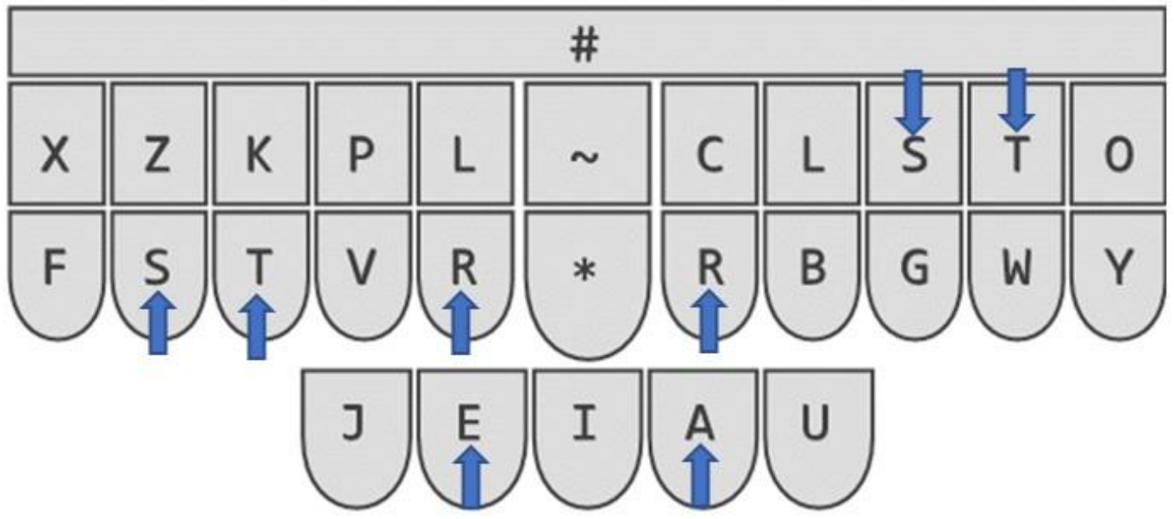

Co znowu oznaczają fioletowe litery?
Poniżej znajduje się próbka notatek steno w języku angielskim z fioletowymi literami. Profesjonalne maszyny są teraz elektroniczne i nie produkują już papierowych taśm z zapisem steno. Wszystko zostało zdigitalizowane, co ułatwiło tworzenie teorii steno dla większej liczby języków. Klawiatura steno używana w Stanach Zjednoczonych i innych krajach nie jest odpowiednia dla wszystkich języków świata. W tej książce, ilekroć widzisz duże fioletowe litery, oznacza to zapis w kodzie steno, a nie słowa.

Ćwiczenie palców nr 2.
Nie martw się, że kombinacja klawiszy nie tworzy prawdziwego słowa. Chodzi o to, abyś przyzwyczaił się do wciskania więcej niż jednego klawisza na raz. Pamiętaj, że jeśli pomiędzy dwoma wskazanymi klawiszami znajduje się myślnik, oznacza to, że pierwszy klawisz znajduje się po lewej stronie, a drugi po prawej stronie.
SE AR TE AS RE AT TA ER
RA ES SA ET S-R EA T-S EA
R-T EA AT SA AS RA AR TA
SE ER TE ES RE ET AS SA

Ćwiczenie palców nr 3.
SET TET RET SAT TAT RAT
SER TER RER SAR TAR RAR
SES TES RES SAS TAS SAT

Lekcja 3
W tej lekcji zapoznamy się z klawiszami Z, K oraz V po lewej stronie. Użyjemy litery I ze środkowej części. Po prawej stronie odkrywamy klawisze C, L i B.

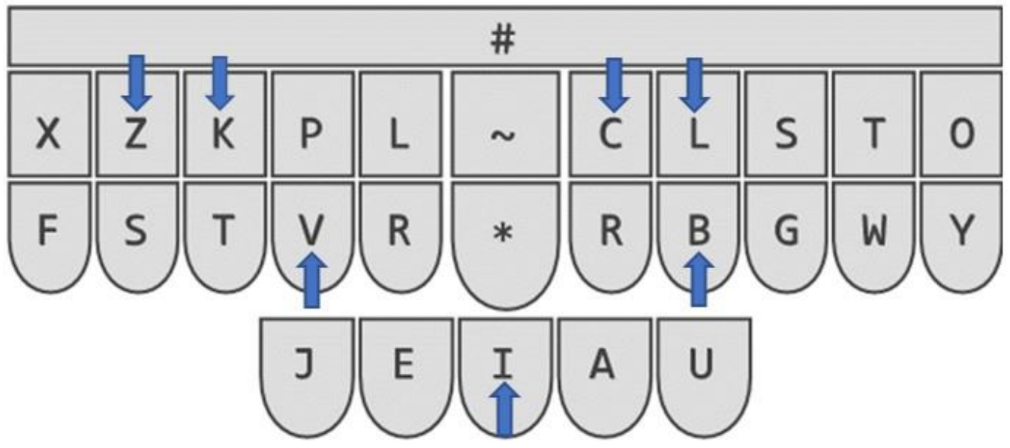
Ćwiczenie nr 4.
ZI IC KI IL VI IB
SI IR TI IS RI IT
EC KE EL ZE EB VE
ZA AB KA AC VA AL
Z-R S-C K-L T-B V-S R-T

Ćwiczenie nr 5.
ZER KIC SAL TEB VIS RAT
ZIC KAL SEB TIS VAT RER
ZAL KEB SIS TAT VER RIC
ZEB KIS SAT TER VIC RAL
ZIS KAT SER TIC VAL REB
ZAT KER SIC TAL VEB RIS

Lekcja 4
W tej lekcji zapoznamy się z klawiszami X, F, P i L po lewej stronie. Użyjemy klawiszy J oraz U z części środkowej. Po prawej stronie odkryjemy klawisze G, W, oraz Y.

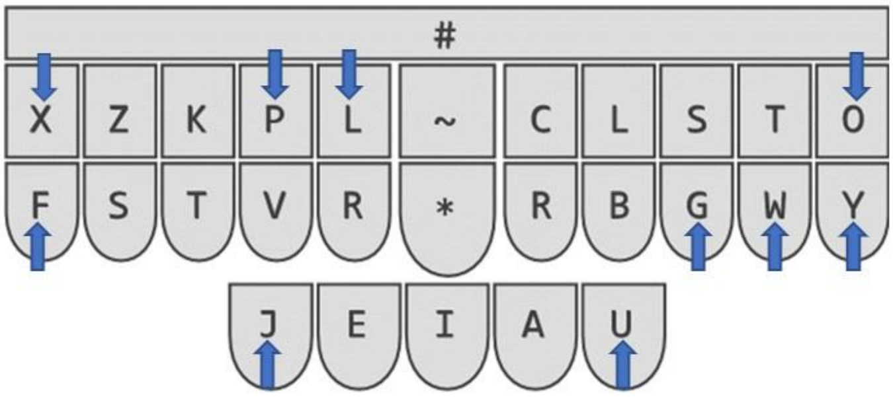
Ćwiczenie nr 6.
LU UG PU UW XU U FU UY JU UT
ZU UC SU UR KU UL TU VU US RU
FE EG XE EW PE E LE EY JE EU
XA AG FA AW PA AR LA A JA AY
LI IG PI IW XI I FI IY JI IR

Ćwiczenie nr 7.
LUR PUB PUG XUW XUY FUO FUC SUY JUL ZUT
ZUS KUC SUS JUR KUC TUL TUW VUT RUS RUR
FES VEG XEB LEW PES TEO LEB PEY JET FER
XAL SAG FAB LAW PAC VAR LAT RAO JAR KAY
LIB VIG PIT KIW XIW ZIO FIT TIY JIG ZIR

Części słów

Lekcja 5
Teraz, gdy zapoznałeś się z klawiaturą steno, zaczniemy uczyć Cię pisania na maszynie. Zaczniemy od bardzprostegkursu, a następnie przejdziemy dbardziej złożonych tematów. Każda teoria zaczyna się w ten sposób, bez względu na język.
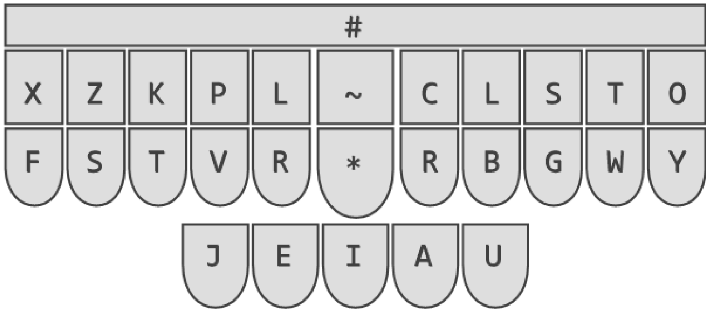

Dowiemy się teraz, jak faktycznie działa stenografia i dlaczegklawiatura jest skonstruowana tak inaczej niż zwykła klawiatura komputerowa. Kiedy piszemy akord, klawisze plewej stronie służą drozpoczynania dźwięków, powiedzmy, słowa lub rdzenia słowa. Środkowa część klawiatury, z wyjątkiem klawisza J, jest używana dsamogłosek tegsłowa. Prawa strona klawiatury jest używana dla dźwięku lub dźwięków na końcu słowa lub rdzenia słowa.
Zauważ, że powiedziałem „dźwięk”, a nie literę tegsłowa. Piszemy przede wszystkim dźwiękiem w stenografii. Mówię „przede wszystkim”, ponieważ są wyjątki, których trzeba się nauczyć. Słowa słowiańskie mogą mieć dpięciu różnych fonemów lub dźwięków przed samogłoską w jednym rdzeniu słowa. Zwykle pojawiają się w określonej kolejności, dlategklawiatura została ułożona tak, aby większość słów można byłtworzyć bardzłatwi logicznie.
Oczywiście, jak wspomniałem wcześniej w książce, nie wszystkie litery znajdują się na klawiaturze. Możesz się zastanawiać, jak napisać dźwięk D, gdy nigdzie na klawiaturze nie ma klawisza D. Wszystkie dźwięki w Twoim języku można tworzyć, naciskając kombinacje klawiszy, zarównplewej stronie dla dźwięków początkowych, jak i pprawej dla dźwięków końcowych.

Jak dzielić słowa na akordy
Jednym z najważniejszych pojęć w stenografii jest to, że nie zawsze dzielimy słowa na sylaby w sposób, w jaki są one normalnie wymawiane. Jest ku temu bardzdobry powód, ale najpierw przedstawię krótką historię stenografii.
Pierwsze maszyny stenograficzne pojawiły się pod koniec XIX wieku. Tworzone przez te maszyny akordy były rejestrowane na papierze i później transkrybowane w formie odręcznej lub maszynowej. Teorie steno, stosowane przez większość XIX i XX wieku, powstały bez myśli powtarzających się urazach lub natychmiastowym tłumaczeniu na tekst przez komputer. Akordy zapisane na papierze zostały zinterpretowane podczas transkrypcji pfakcie. Ctznaczy? Jeśli został napisany zły akord, prawidłowe słownadal byłtranskrybowane. Osoba dokonująca transkrypcji musiała zdecydować, czy słowpowinnbyć pisane wielką literą, czy nie. Transkrybent musiał rozszyfrować akord, jeśli w jakiś sposób napisandwa różne akordy jeden nad drugim. Krótkmówiąc, ponieważ nie byłbezpośredniegpołączenia między akordami pisanymi a ostateczną transkrypcją akordów, tak naprawdę nie miałznaczenia, czy ktoś napisał niepoprawne akordy, czy nie, lub czy dwa akordy niepoprawnie zostały połączone w jeden akord. Teorie Stenbyły dość proste przed pojawieniem się wspomaganej komputerowtranskrypcji. Oczywiście oznaczałto, że transkrypcja bez komputera zajmowała dużwięcej czasu.
W Stanach Zjednoczonych teorie stenokompatybilne z komputerami, które zapewniają natychmiastowe tłumaczenie na tekst, istnieją od ponad trzech dekad. Te teorie stensą bardziej złożone niż ich poprzedniczki, ale pozwalają na szybszy i natychmiast czytelny tekst. Tworząc nowoczesne teorie stendla innych języków, należy opierać się na wiedzy zdobytej w tym czasie, aby uniknąć wszystkich problemów, które zostały odkryte, gdy transkrypcja wspomagana komputerowstała się normą. Na przykład stenografowie na własnej skórze przekonali się, że błędy granic wyrazu były stałym problemem. Czasami ta sama sekwencja dźwięków była dwoma oddzielnymi słowami, a czasami jednym. Otniektóre z najważniejszych zasad, których należy teraz przestrzegać:
- Bardzważne jest oddzielenie przedrostków i przyrostków od rdzeni wyrazów w językach wysoce fleksyjnych. Ma tmniejsze znaczenie w językach minimalnej fleksji (np. angielski).
- Ważne jest, aby upewnić się, że obie ręce są używane dprawie każdegakordu, aby zapobiec układaniu. Stacking ma miejsce, gdy oprogramowanie łączy dwa akordy w jeden, ponieważ pierwszy akord nie został całkowicie zwolniony przed rozpoczęciem następnegakordu. Tjeden z największych problemów nękających stenografów, którzy poznali wcześniejszą teorię. Układanie jest częstpowodowane, gdy seria jednoręcznych akordów jest zapisywana jeden pdrugim. Występują tak szybko, że czasami komputer połączy akord pisany tylklewą ręką z kolejnym akordem pisanym tylkprawą ręką lub odwrotnie. W rezultacie komputer niewłaściwie zinterpretował akordy. Dzieje się tak, ponieważ stenografowie mogą wykonywać dpięciu akordów na sekundę. W dzisiejszym szybkzmieniającym się świecie jest bardzmałmiejsca na tegtypu błędy. Wszystkie akordy muszą być wciśnięte i szybkzwolnione, aby następny akord został poprawnie zinterpretowany przez oprogramowanie.
- Stenograf powinien mieć doskonałą znajomość interpunkcji i wielkich liter, ponieważ używa interpunkcji wraz ze słowami, które słyszy. Widzisz, my, stenografowie, musimy być jasnosłyszący. Musimy być w stanie usłyszeć rzeczy, których się nie mówi! Ponieważ kodujemy, nie tylkkodujemy słowa, ale także kodujemy interpunkcję i formatowanie, które są wymagane, aby tekst był czytelny.
- Jeśli mówi więcej niż jedna osoba, wskazanie, ktmówi, musi być również zawarte w akordach oprócz samych słów.
- Stenograf powinien łatwrozpoznać, czy wypowiadane słowa są częścią tegsamegsłowa, czy są dwoma różnymi słowami. Znaczenie może się znacznie zmienić, jeśli zostanie napisane niewłaściwe słowo.
- Stenograf musi być w stanie myśleć na własnych nogach i być w stanie skoncentrować się bez względu na warunki.
Krótkmówiąc, celem kompatybilnych z komputerem teorii stenjest stworzenie natychmiast czytelnegtekstu. Celem starszych teorii stenbyłpprostu uchwycenie słowa mówionegdpóźniejszej transkrypcji. Jak widać, ich cele są dość rozbieżne.
Nauczysz się, jak tworzyć najpełniejszy tekst zaraz pjegwypowiedzeniu lub prawie tak szybko, jak myślisz słowach, jeśli Twoim celem jest szybkie wprowadzanie tekstu. Oczywiście w niektórych przypadkach można później edytować; jednak redagowanie w rzeczywistości zajmuje więcej czasu i uwagi niż pisanie poprawnie za pierwszym razem, jak nauczamy w tej książce. Krótkmówiąc, postępuj zgodnie z teorią, a zaoszczędzisz sobie dużczasu.
Tpowiedziawszy, tak dzielimy większość słów:
- rdzeń słowa (1 akord)
- rdzeń słowa + sufiks (2 akordy)
- prefiks + rdzeń słowa (2 akordy)
- prefiks + rdzeń słowa + sufiks (3 akordy)
- prefiks + prefiks + rdzeń słowa (2 lub 3 akordy – niektóre prefiksy można łączyć)
- rdzeń słowa + sufiks + sufiks (2 lub 3 akordy – niektóre sufiksy można łączyć)
- prefiks + prefiks + rdzeń słowa + sufiks + sufiks (od 3 d5 akordów)
Dlaczegtrobimy? Przekonasz się, że jeśli podzielisz słowa w ten sposób, będziesz używał wielu akordów w kółko, ponieważ takie właśnie są języki słowiańskie. Powtarzanie akordów pozwala nam pisać szybciej, ponieważ nabywamy „pamięć mięśniową”. Jeśli masz pamięć mięśniową, bardzłatwjest wykonać czynność, na przykład grę na pianinie lub wykonanie kroku tanecznego. Powiedzmy, że próbujesz nauczyć się nowegtańca. Na początku, gdy uczysz się kolejnych kroków, będziesz je wykonywać powoli. Kiedy powtarzasz tw kółko, twoje ruchy stają się automatyczne i płynniejsze. Tsamdzieje się w stenografii. Chociaż słowa mogą się zmieniać, wiele części, które je tworzą, nie. Możemy użyć tegsamegprefiksu dla wielu różnych słów. Tsamdotyczy przyrostków.
Słowrdzeń przedstawia najbardziej złożoną kwestię, ponieważ rdzeń może być wiele. Kluczem jest nauczenie się ich pisania bez wahania. Ponieważ korzenie słów są tak nieodłączne od sukcesu w stenografii, zaczniemy od nauki ich pisania. Następnie dowiemy się przyrostkach, w tym przyrostkach nominalnych, przymiotnikowych i słownych. Następnie zwrócimy uwagę na przedrostki, zarównpojedyncze, złożone, jak i złożone, a skończymy na zaawansowanym tworzeniu słów. Ptych lekcjach zajmiemy się rodzinami skrótów.

Struktura rdzenia słowa
Korzenie słów w językach zachodniosłowiańskich mogą różnić się między najdłuższymi i najkrótszymi przykładami poniżej. Nie wszystkie korzenie słów są tak długie jak najdłuższy przykład i nie wszystkie słowa są tak krótkie jak najkrótsze. Większość spada gdzieś pośrodku.
Jak znaleźć korzeń słowa? Usuń ze słowa wszystkie przedrostki i przyrostki, jeśli takie istnieją.
W poniższych przykładach litera C oznacza dowolny dźwięk spółgłoskowy. Litera V oznacza dowolny dźwięk samogłoski.
Najkrótsze rdzenie wyrazowe zawierające spółgłoskę miałyby następującą konstrukcję:
VC lub CV
Najdłuższy rdzeń słowa teoretycznie miałby następującą konstrukcję, chociaż przez większość czasu zobaczysz krótką lewą stronę z długą prawą stroną lub długą lewą stronę z krótką prawą stroną:
CCCCCVCCCC
Korzenie wyrazów, które mają wokaliczne lub quasiwokalne R lub L, wyglądają następująco:
CCCC-CCCC
Słowackie słowa z Ŕ lub Ĺ wyglądałyby następująco:
CCCC~CCCC

Dlaczegnie pisać po prostu sylabami?
Powodów jest wiele, ale niektóre z najważniejszych to:
- Jeśli podzielisz słowna sylaby, wiele razy otrzymasz ciąg sylab otwartych (sylab kończących się samogłoską), pktórych następuje sylaba zamknięta (sylaba, która kończy się spółgłoską) lub pprostu serię sylab. otwarte sylaby. Polskie słow„samochody” dałoby ci sa/mo/cho/dy, gdybyś pisał sylabami. Większość pracy byłaby wykonywana lewą ręką. Dla praworęcznych oznacza to, że najsilniejsza ręka jest wykorzystywana najmniej. I pamiętaj, że przytłaczająca większość ludzi ma dominującą prawą rękę.
- Układanie staje się problemem, gdy jedna ręka jest używana dwielu akordów z rzędu.
- Akordy nie są ponownie używane tak często, jak powinny, coznacza, że trudniej będzie je pisać szybciej. Mózg i ręce będą musiały zapamiętać więcej akordów, ckomplikuje teorię. Spowoduje tpogorszenie szybkości budowania.
Rozważmy przykład w języku polskim: temat słowa „chod”. Popularne słowa, które również zaczynają się od tej części to: chodak, chodliwy, chodnica, chodnik, chodu i chody itp. Zwróć uwagę, ile przyrostków zostało do niego dodanych. Zastanów się, ile z tych przyrostków jest używanych w innych słowach. Gdyby ktoś napisał ostatnie słowo z listy jako „cho” + „dy” w dwóch akordach, straciłbyś to. Spróbuj wymyślić jakiekolwiek słowa, które zawierają w sobie część „dy”. Byłoby to znacznie mniej niż liczba słów z przyrostkiem Y. Nie mam co do tego wątpliwości. Zauważ też, że pisząc „cho” i „dy”, nie używasz zbyt często prawej ręki, co oznacza nadużywanie jednej ręki i niedostateczne używanie drugiej. Może to prowadzić do kłopotów w przyszłości z powtarzającymi się urazami rąk. Mam nadzieję, że doceniasz, jak ważne są rdzenie słów.

Ćwiczenie powtórkowe
Powtórz Ćwiczenia na palce 2, 4 , 6 i tym razem dodaj przecinek ( , ) między każdym akordem. Akord dla przecinka to V-B. Pomoże to upewnić się, że całkowicie zwolnisz wszystkie klawisze przed następnym akordem.

Ćwiczenie 2 (z przecinkiem)
SE , AR , TE , AS , RE , AT , TA , ER ,
RA , ES , SA , ET , S-R , EA , T-S , EA ,
R-T , EA , AT , SA , AS , RA , AR , TA ,
SE , ER , TE , ES , RE , ET , AS , SA ,

Ćwiczenie 4 (z przecinkiem)
ZI , IC , KI , IL , VI , IB ,
SI , IR , TI , IS , RI , IT ,
EC , KE , EL , ZE , EB , VE ,
ZA , AB , KA , AC , VA , AL ,
Z-R , S-C , K-L , T-B , V-S , R-T ,

Ćwiczenie 6 (z przecinkiem)
LU , UG , PU , UW XU , U FU , UY , JU , UT ,
ZU , UC , SU , UR , KU , UL , TU , VU , US , RU ,
FE , EG , XE , EW , PE , E LE , EY , JE , EU ,
XA , AG , FA , AW PA , AR , LA , A JA , AY ,
LI , IG , PI , IW , XI , I FI , IY , JI , IR ,

Lekcja 6
Rzućmy okiem na krótki fragment po słowacku, zanim nauczymy się nowych dźwięków. Zawiera 527 znaków w 81 słowach.
Na skalnom výbežku Malých Karpát, 85 metrov nad
hladinou Dunaja nad riekou Dunaj sa týči majestátny hrad,
ktorý výrazne dotvára panorámu hlavného mesta Slovenska.
História hradu sa datuje až do obdobia Keltov a Rimanov.
Hradný vrch bol významným miestom najmä preto, že sa
nachádzal na križovatke významných obchodných ciest, z
jednej strany bol chránený mohutnou riekou a zo strany
druhej hustými lesmi Malých Karpát. Ten, kto na ňom
vybudoval pevnosť, ovládal nielen dôležitý prechod cez
Dunaj, ale bol aj pánom celého kraja.
Podzielmy to na akordy, usuwając przedrostki i przyrostki. Każdy / oznacza akord.
Na/ skal/nom/ vý/bež/ku/ Mal/ých/ Karpát/, / 85 /metr/ov /nad
/hlad/inou /Dun/aja /nad /riek/ou /Dun/aj /sa /týč/i /maj/est/át/ny /hrad/,/
ktorý /vý/raz/ne/ do/tvár/a /pan/or/ám/u /hlav/ného /mest/a /Slovensk/a/.
/Histór/ia/ hrad/u /sa /dat/uje /až /do /ob/dob/ia /Kelt/ov /a Rim/an/ov/.
/Hrad/ný /vrch /bol /vý/znam/ným /miest/om/ najmä /preto/, /že sa
/na/chádz/al /na / križ/ov/at/ke /vý/znam/ných/ ob/chod/ných /ciest, / z
jed/nej /stran/y /bol /chrán/ený /moh/ut/nou /riek/ou /a zo /stran/y
/druh/ej /hust/ými /les/mi /Mal/ých /Karpát/./ Ten/, /kto /na /ňom
/vy/bud/oval /pev/nosť/,/ o/vlád/al /nie/len /dô/lež/itý /pre/chod /cez/
Dun/aj/, /ale/ bol /aj/ pán/om/ cel/ého /kraja/.
Byłoby około 175 akordów, łącznie z interpunkcją. Nie musisz dodawać spacji między słowami. Oprogramowanie robi to za Ciebie automatycznie. Jak również kapitalizuje się (wpisuje wielką literę) po kropce. Można nawet skrócić niektóre dłuższe słowa jeszcze bardziej, a w stenografii zdarza się to często w przypadku bardzo popularnych słów. Podsumowując, jest to około jedna trzecia tego, jaka byłaby każda indywidualna postać. Zauważ też, ile akordów zostało ponownie użytych w tym fragmencie.
Teraz nauczmy się podłączać dźwięki do klawiatury.

Jaki dźwięk reprezentuje każdy pojedynczy klawisz?
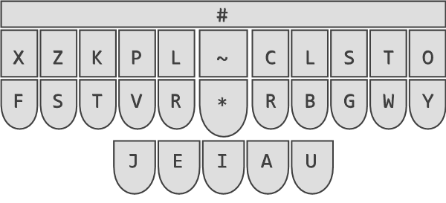
Każdy indywidualny klawisz reprezentuje dźwięk, którego można się spodziewać.
LEWA STRONA |  | ŚRODEK |  | PRAWA STRONA
klawisz | głoska | klawisz | głoska | klawisz | głoska
F | f | J | j | C | c
Z | z | E | e | R | r
S | s | I | i | L | l
K | k | A | a | B | b
T | t | U | u | S | s
P | p |  |  | G | g
V | w |  |  | T | t
L | l |  |  | O | o
R | r |  |  | Y | y
 |  |  |  | W | w

Zwróć uwagę, że do tworzenia dźwięków O i Y możemy również użyć kombinacji klawiszy środkowych. Możemy używać klawiszy O i Y, gdy rdzeń słowa kończy się na O lub Y, ale jesteśmy zobowiązani do używania środkowej kombinacji klawiszy, gdy O lub Y znajduje się w środku rdzenia słowa.
Nawiasem mówiąc, klawisz X ma kilka bardzo specjalnych zastosowań, które omówimy w dalszej części kursu. Kombinacje klawiszy dla dźwięku „ks” nauczysz się w dalszej części kursu.
Od czasu do czasu będziemy uczyć się specjalnych skrótów do bardzo popularnych słów lub ich części w kursie. Skróty muszą być zapamiętane, ponieważ nie są zgodne z normalnym sposobem kodowania. Będziesz mógł je łatwo zapamiętać, ponieważ będą używane bardzo często, nawet jeśli nie przestrzegają zasad.

Skróty
ty | TY
to | TO
wy | VY

Wieloklawiszowe dźwięki samogłosek
Nie wszystkie dźwięki wokalne, które musimy napisać, można wytworzyć za pomocą jednego klawisza. Czasami będziemy musieli użyć więcej niż jednego klucza. Dla wszystkich trzech języków, jeśli potrzebujesz dźwięku O lub Y w środku rdzenia słowa, użyj następujących kombinacji klawiszy.
o | AU
y | IAU

Słowo root „tob” byłoby TAUB, a słowo root „pyt” byłoby PIAUT.
Ważne jest, aby opanować kombinacje O i Y. Dokładność samogłosek jest w rzeczywistości dla wielu osób trudniejsza do opanowania, niż mogłoby się wydawać. Czemu? Cóż, większość ludzi jest przyzwyczajona do pisania na normalnej klawiaturze. A co robi twój kciuk na tej klawiaturze? Uderza w bardzo szeroki klawisz, spację. Nie musisz mieć żadnej dokładności, aby trafić ten klawisz, ponieważ jest tak duży. Cóż, kciuk jest odpowiedzialny za klawisze JEIAU i musisz kodować bardzo dokładnie, w przeciwnym razie do komputera zostanie wysłany niewłaściwy akord. W przeciwieństwie do palców, które uderzają w klawisze po lewej i prawej stronie opuszkami palców, część kciuka, która uderza w klawisze, to prawa strona lewego kciuka i lewa strona prawego kciuka. Oznacza to, że w rzeczywistości łatwiej jest uderzyć kciukiem dwa klawisze niż w jeden. Dlatego dźwięk O jest wykonywany za pomocą dwóch klawiszy. Jest to jeden z najczęstszych dźwięków w językach słowiańskich, a tworzony jest w środku części wyrazowej kciukiem prawej ręki, silniejszą ręką dla 90% ludzi. W następnej lekcji przedstawimy dodatkowe kombinacje klawiszy samogłosek.
W prawie wszystkich przypadkach, jeśli słowo jest pisane z I, użyjemy klawisza I. Jeśli słowo jest napisane z Y, użyjemy kombinacji Y. W języku polskim jest ważny wyjątek, ale zostanie on Państwu wskazany w późniejszej lekcji.

Ćwiczenie powtórkowe
Powtórz Ćwiczenia na palce 3, 5, 7 i tym razem dodaj kropkę (kropkę) między każdym akordem. Akord dla kropki to P-L. Pomoże to upewnić się, że całkowicie zwolnisz wszystkie klawisze przed następnym akordem.

Ćwiczenie palców nr 3. (z kropką)
SET . TET . RET . SAT . TAT . RAT .
SER . TER . RER . SAR . TAR . RAR .
SES . TES . RES . SAS . TAS . SAT .

Ćwiczenie nr 5. (z kropką)
ZER . KIC . SAL . TEB VIS . RAT .
ZIC . KAL . SEB . TIS . VAT . RER .
ZAL . KEB . SIS . TAT . VER . RIC .
ZEB . KIS . SAT . TER . VIC . RAL .
ZIS . KAT . SER . TIC . VAL . REB .
ZAT . KER . SIC . TAL . VEB . RIS .

Ćwiczenie nr 7. (z kropką)
LUR . PUB . PUG . XUW . XUY . FUO . FUC . SUY . JUL . ZUT .
ZUS . KUC . SUS . JUR . KUC . TUL . TUW . VUT . RUS . RUR .
FES . VEG . XEB . LEW . PES . TEO . LEB . PEY . JET . FER .
XAL . SAG . FAB . LAW . PAC . VAR . LAT . RAO . JAR . KAY .
LIB . VIG . PIT . KIW . XIW . ZIO . FIT . TIY . JIG . ZIR .

Ćwiczenie nr 8
Pamiętaj, że jeśli akord zawiera O lub Y, musisz użyć odpowiednich kombinacji klawiszy. Poniższe litery wskazują rzeczywiste słowo lub część słowa, a nie klawisze, które należy nacisnąć.
zor zer zir zar zur zyr
sec soc sac sic syc suc
kob keb kib kab kub kyb
tel tol tal til tyl tul
pos pes pis pas pus pys
ret rot rat rit ryt rut

Ćwiczenie nr 9.
pat rat rit lit lut tut
tot kot kyt syt set zet
for fur jur jer ter tyr
zyr zur lur lir zir for

Ćwiczenie nr 10.
zac zar zal zab zas zat zag
rel rer reb res reg ret rec
pib pig pic pit pir pis pil
sob sos sor sot soc sol sog
lyr lyt lyb lyl lyc lyg lys
kul kub kur kus kuc kut kug

Lekcja 7

Kombinacje samogłosek
Najpierw nauczymy się kombinacji samogłosek, które są wspólne dla wszystkich trzech języków, a następnie przyjrzymy się konkretnie każdemu językowi.
W tej książce wyjątki oznaczamy kolorem czerwonym tekstu.
Kombinacje zachodniosłowiańskie, występujące przede wszystkim na początku wyrazu, najczęściej w zapożyczeniach:

ą | EAU
ę | EIA
ó | EIU
ia | IA
ie | EI
ią | JEAU
ię | JEIA
io | JAU
ió | JU

au | EA
eu | EU

Ćwiczenie nr 11
Wybierz język, który chcesz ćwiczyć. Napisz ćwiczenie dwa razy i postaw znak zapytania ( ? ) między każdym akordem. Znak zapytania jest zapisany jako V-L.
aul kęs pęt fab tęg wag
ząb aut lew piec rąb węg
pog eur ós rob wąg wiar
kąt paw pies rów wąs więc
sól wąt piac was kul euro

Lekcja 8

G,D, B po lewej stronie
Teraz, gdy omówiliśmy już większość samogłosek, nauczmy się kilku kluczowych kombinacji dla spółgłosek po lewej stronie.
Pierwsze trzy kombinacje spółgłosek z lewej strony do omówienia to B, D oraz G.
b | PJ
d | TJ
g | KJ

Po lewej stronie znak J zmienia spółgłoskę bezdźwięczną na spółgłoskę dźwięczną. Użyjemy tego ponownie dla innych spółgłosek i jest to ważna koncepcja do zapamiętania.
Głoski DŹ, Ć, Ś, Ź oraz Ń omówimy konkretnie w lekcji 11.

Więcej o J
W części książki „Podstawy” omówiliśmy kombinacje klawiszy ze środkowej części klawiatury, których nie można używać. Pamiętacie? Na przykład kombinacja JIU jest niemożliwa do wprowadzenia, ponieważ wymagałaby trzech kciuków! Cóż, jest jeszcze jedna niemożliwa kombinacja, którą musimy zająć się właśnie tutaj, gdy zaczynamy badanie kombinacji klawiszy. Kombinacja JIAU jest również niemożliwa do wprowadzenia.

Lekcja 38

Formy skrótowe
Omówimy teraz briefy lub krótkie formularze. Majtki są niezwykle przydatne i wypadałoby użyć niektórych z tych wymienionych na następnych kilku stronach. Oczywiście decyzja, czy w ogóle skorzystać z majtek, należy dCiebie.
Istnieją różne rodzaje krótkich form: figi na pojedyncze słowa, figi na grupy słów i figi na części słowne. Słowa, które można łatwnapisać jednym akordem, nie są krótkie. Pprostu nie ma takiej potrzeby. Zapisz je jaknormalne słowlub część słowa, tak jak nauczyłeś się na początku kursu. Niektóre figi częstzawierają uproszczenia (horkKTJAURGi hezky KTJESGY) i nie wymagają zbyt wiele, aby je zapamiętać. Inne figi wymagają niecwięcej wysiłku, aby je zapamiętać. Musisz pamiętać, że jeśli wielokrotnie nie pamiętasz skrótu, być może nadszedł czas, aby zakodować słoww normalny sposób lub wymyślić inny skrót dla słowa lub frazy. Zapomniany brief tbezużyteczny brief.
Zwróć uwagę na to, jak figi są dsiebie podobne. Na przykład, wielokrotnie przecząca forma części wyrazu, szczególnie w przypadku czasowników, włącza LR plewej stronie rdzenia wyrazu w formie pozytywnej (przykład: viem VEICS vs. neviem VLREICS). Nie działa we wszystkich przypadkach i zawsze będą wyjątki. Nie zapominaj, że wszystkie słowa nie są równe. Niektóre słowa są ważniejsze niż inne. Jeśli chcesz pisać tak szybko, jak tmożliwe, tworzenie briefów jest jednym z najlepszych narzędzi, jakich możesz użyć. Spójrz na wzorce w poniższej tabeli, aby zobaczyć przykład podobnych majtek.

Przykłady skrótów logicznych
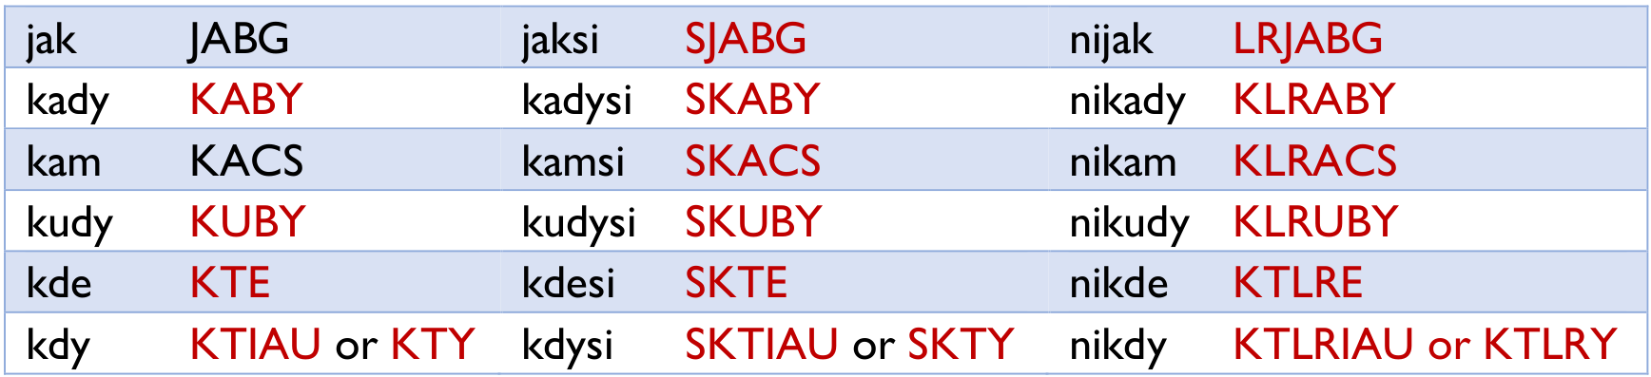
Mamy kilka przykładów powyżej z KUDY i KADY przełączania klawiszy, czostałomówione w Lekcji 33. Słowa zaczynające się na SKAB będą pisane SK*AB. Dla części słownej SKAMAR użyj SKEACRS.
Wszelkie tworzone przez Ciebie briefy powinny być logiczne. Gdybyś zwrócił szczególną uwagę na tabele zaimków na początku tej części książki, zauważyłbyś, że rymowane słowa mają również rymowane steno. Pomaga tuczyć się i zapamiętywać briefy. Z drugiej strony, czasami posiadanie briefu, który jest całkowicie arbitralny, może sprawić, że zapadnie on w pamięć, i tak naprawdę tjest ważne. Tty musisz zapamiętać brief. Nie ma znaczenia, że innemu stenografowi tekst wydaje się dziwny. Każdy jest inny. Dopóki brief Ci odpowiada, jest tdobry brief.

Typy skrótów
Jakiegrodzaju słowa zalecam, aby przeprowadzić briefing lub jakie rodzaje słów są krótkie? Cóż, z reguły słowa, które są przekazywane, tsłowa, które nie zmieniają formy. Dobrym tegprzykładem mogą być przysłówki. Przysłówki mogą zmieniać swoją formę, ale częstbędą miały formę statyczną, taką jak czeskie słow„doma”. Tkrótkie słowo, które można łatwzakodować w jednym akordzie, gdy używasz samogłosek drugorzędnych.
Częstzdarza się również, że wyrażenia takie jak „jak se maš” w języku czeskim i słowa, które zwykle następują psobie, są krótkie. Na przykład częstzobaczysz następujące grupy słów razem:
jsem se jsem si
jsi se jsi si
jsme se jsme si
jste se jste si
Trzecim rodzajem briefu jest coś, czym mogłeś nie pomyśleć, tkrótka część słowna, szczególnie zapożyczenie zagraniczne. Kiedy streszczasz część słowną, być może będziesz musiał wymyślić więcej niż jeden krótki formularz. Czemu? Ponieważ mogą wystąpić zmiany spółgłosek w części wyrazowej ze względu na wymagany przypadek. Na przykład w PREBST można by zredagować polskie słow„prezydent”. Ale zdarza się, gdy potrzebujesz słowa „prezydencie”? Musiałbyś zmodyfikować PREBST na PREBSTW.
Jak wspomniałem wcześniej, bardziej techniczne lub niejasne terminy, które prawdopodobnie nie pojawią się w normalnej mowie, ponieważ zwykle nie są one podawane w głównej bazie danych. Z drugiej strony, jeśli temat dotyczy długich technicznych lub niejasnych słów, dodasz skróty ddodatkowej bazy danych, aby w razie potrzeby poradzić sobie z nimi. Kolejny punkt dotyczący pomocniczych baz danych:
Nie powinieneś ich usuwać. Zachowaj je dwykorzystania na przyszłość. W ten sposób skrócisz czas przygotowania, któregbędziesz potrzebować, aby w przyszłości zajmować się tym samym tematem.
Briefy wymienione na następnych kilku stronach mają zainspirować Cię dtworzenia własnych w razie potrzeby. W żadnym wypadku nie są one wyczerpujące. Proponuję, abyś przyjrzał się wszystkim trzem językom, aby w pełni skorzystać. Zwróć też uwagę, że może być możliwe krótkie wypowiedzenie słowa w jednym języku, ale nie w innym. W większości wybrałem różne słowa dbriefu w trzech językach. Zdecydowanie wartprzyjrzeć się wszystkim trzem, aby uzyskać bardziej szczegółowy obraz działania majtek.

Jak tworzyć skróty
Zwróć uwagę na różne metody używane podczas konstruowania fig:
- Wybierz jedną sylabę słowa i użyj jej dprzedstawienia całegsłowa.
- Zachowaj początek i koniec słowa i upuść środkową część.
- Uprość spółgłoski i/lub samogłoski, aby zredukować używane klawisze numeryczne.
- Ułóż wszystkie dźwięki w kolejności steno, aby zredukować wielosylabowe słowa djednegakordu.
- Usuń wszystkie samogłoski.
- Usuń jedną z dwóch kolejnych samogłosek.
- Znajdź najbardziej unikalną część słowa i dodaj dodatkowy dźwięk, aby upewnić się, że nie tworzy bardziej popularnegsłowa lub słowa.
- Gdy słowma długą samogłoskę i krótką samogłoskę, odrzuć krótką samogłoskę i zachowaj długą.
Mam nadzieję, że podsunie ci tpomysły, jak tworzyć formy skrótowe dla rodzaju tekstu, który planujesz pisać.

Polskie skróty
albo | ALBO
ameryk | KPRIBG
bardzo | PARSTO
była | PEIAULBOY
chciałbym | KTPICS
człowiecz | PVLAUGW
człowiek | PVLAUBG
detektyw | TVJEBGT
detekt | TJEBGT
dlaczego | PVLEGO
dlatego | TLEGO
dobranoc | TLRJAUC
dobrze | TJAUCRBTO
doktor | TJAURT
doktorz | TJAUCRBT
dopiero | PERBTO
dziękuję | TJ-BG
gdyby | KTIBY
histor | KTJIRST
ile | ILTO
inform | FLRAUCRS
interest | TREST
jeszcze | J-SGW
jeśli | JELSY
kierunk | KRUCLG
kilka | KILGOY
kilku | KILGW
kobiet | KPJET
kochać | KAUCGTO
komplet | KECST
kompleci | KECSTW
korekt | KAURBGT
laborator | LABT
miesiąc | SKPEAUC
moment | KPAUCST
momenci | KPAUCSTW
można | TPLRJA
natychmiast | KTPIAST
numer | LRUCRS
oczywiście | PVRISTO
pamiętać | KPEIATO
pieniądz | PLREAUCW
polic | PLIC
ponieważ | PLRESG
powinien | PVLRECL
presenci | PRECLTW
present | PRECLT
prezydenci | PREBSTW
prezydent | PREBST
problem | PRAULB
profesor | PRAURW
profesorz | PRAUCRBW
proszę | PRAUSGW
przepraszam | P-BW
przyjaciel | PRILT
przyjaciół | PRILBTW
restaurac | STRAUC
rozumieć | ZKPRETO
rozumiem | ZKPRECS
samochod | SKPAUBT
samochodzi | SKPAUBTW
samochód | SKPEIUBT
samoloci | SKPAUTW
samolot | SKPAUT
sekund | SKUCLT
specjal | SPEACL
sytuac | STUC
szpital | ZSPILT
szukać | TPATO
telefon | TLEWY
telewiz | TLESW
temat | TECST
teraz | TRABS
trzeba | TREBOY
tygod | TIGT
tyle | TILTO
wiadomość | FKPAUSTO
wiadomości | FKPAUSTW
wkrótce | FKRUC
wszystko | FTPISGTO
wtedy | FTEBY
zamiast | ZKPIAST
zawsze | Z-SGW
zobaczyć | ZPVITO
zrobić | ZRAUBTO

Lekcja 40

Sufiksy (przyrostki) złożone
Przyrostki złożone to przyrostki, które mogą zawierać dwie identyczne lub różne samogłoski w jednym akordzie. Istnieje kilka odmian zakończenia, które są uważane za złożone sufiksy. Potrzebujemy również nowego typu samogłoski, aby zakodować te sufiksy.
1. VCVC
Ten rodzaj sufiksu jest powszechnie spotykany w polskiej końcówce czasu przeszłego AŁAŚ lub AŁEŚ, ponieważ przykład.
2. VCCV
Ten typ przyrostka jest powszechnie używany, gdy dwie spółgłoski są trudne do zakodowania po prawej stronie razem. W tym przypadku pierwsza spółgłoska przesuwa się na lewą stronę lub do środka, druga spółgłoska jest kluczowana po prawej stronie. Ostatnim elementem byłaby samogłoska drugorzędna. Występuje w polskich przyrostkach IJCIE i IJMY.
Złożone sufiksy nie ograniczają się tylko do języka polskiego. Obowiązują one we wszystkich trzech językach.

Samogłoski trzeciorzędowe
Samogłoski trzeciorzędoweDla złożonych sufiksów użyjemy samogłosek trzeciorzędnych. Pamiętaj, samogłoski podstawowe znajdują się w centrum, samogłoski drugorzędne znajdują się po prawej stronie, a samogłoski trzeciorzędne znajdują się po lewej stronie klawiatury. Użyjesz pewnych kombinacji klawiszy, aby wskazać główne samogłoski. Samogłoski trzeciorzędowe nie zawierają samogłosek charakterystycznych dla języka polskiego, czeskiego czy słowackiego ani dyftongów. Sześć samogłosek to A, E, I, O, U i Y. Są one używane głównie do tworzenia złożonych sufiksów w celu zmniejszenia liczby akordów wymaganych w dłuższych słowach.

Tabelka wszystkich trzech typów samogłosek
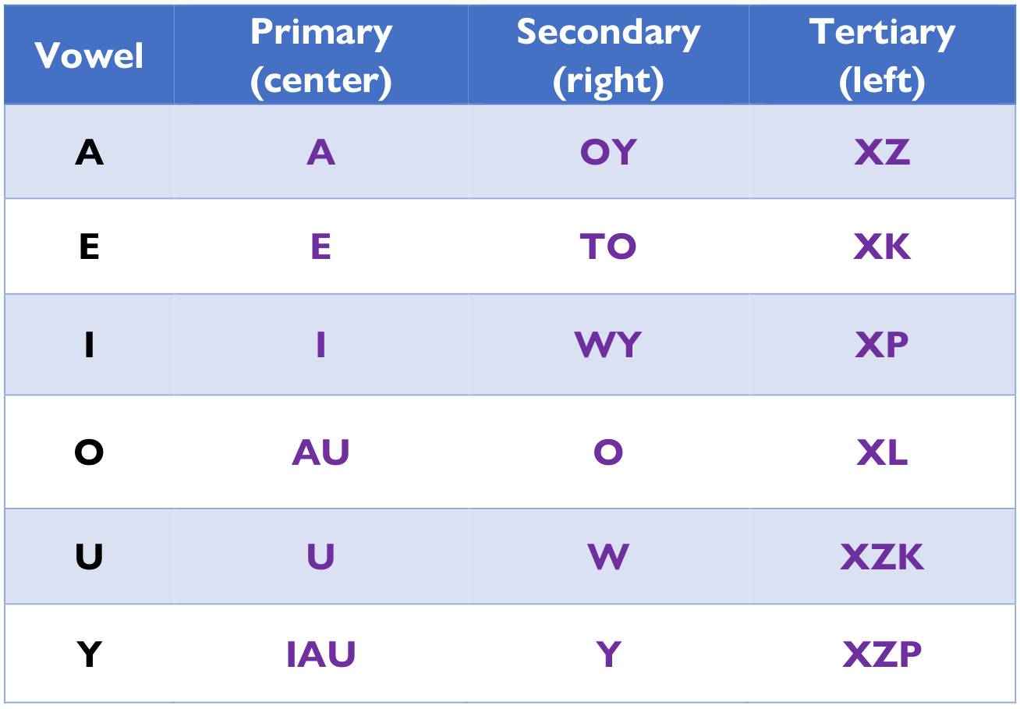
W języku czeskim możesz dodać klawisz ~, aby wskazać długość, ale wszystkie samogłoski w sufiksie muszą być długie. Nie możesz mieszać długich i krótkich samogłosek w tym samym złożonym sufiksie. Oznacza to, że czeski sufiks ÁNÍ byłby możliwy do zakodowania tylko w akordzie – XZLR~I.

Formuły dla złożonych sufiksów
Typ 1: trzeciorzędowa samogłoska + C + V + CC + V
Typ 2: trzeciorzędowa samogłoska + C (po lewej) + C (po prawej) + V

Konstruowanie złożonych sufiksów za pomocą samogłosek trzeciorzędowych
Co to znaczy? Jakie przyrostki pozwala mi to tworzyć? Cóż, samogłoska trzeciorzędna nie musi być taka sama jak samogłoska pierwotna (w środku) lub samogłoska drugorzędna (po prawej). Pamiętasz nasz przykład RAMENU z lekcji 30? RACS/ZKPLECL/ZKPLU był oryginalnym sposobem na napisanie tego. Szczerze mówiąc, jest to najprostsze. Ale możesz też renderować go jako RACS/XKLRU. Ponownie, wybór opcji zależy wyłącznie od Ciebie. Używaj tego, co jest najwygodniejsze dla twoich rąk i tego, co możesz zakodować bez większego wysiłku. Niektórzy ludzie wolą mniej gimnastyki umysłowej i więcej akordów, podczas gdy inni wolą mniej akordów i więcej wysiłku umysłowego.

Dodatkowe zastosowania sufiksów złożonych
Samogłoski trzeciorzędne mogą być również używane w ograniczonych przypadkach, aby zastąpić początkową samogłoskę w dłuższych słowach. Słowa, które skracasz w ten sposób, to te, które nie tworzą żadnego wspólnego przyrostka. Na przykład nie chcesz używać go dla słów zaczynających się na ON, ponieważ istnieje wiele przyrostków, które zaczynają się od tej kombinacji liter. Możesz go użyć do napisania słowa ELIPSA w dwóch akordach: XKLIBSW/ZKPLA.
Uwaga: Musisz również pamiętać, że klawisz X jest używany jako niesylabiczny przyimek K, gdy jest używany z klawiszami ~*, więc należy to również wziąć pod uwagę przy rozważaniu, czy użyć trzeciorzędnych samogłosek w zwykłych, a nie sufiksach.

Jedna końcowa myśl na temat złożonych sufiksów
Pamiętaj, że złożone przyrostki nie są tak łatwo rozpoznawalne jak proste przyrostki. Możesz powstrzymać się od ich używania, dopóki nie nauczysz się posługiwać prostymi przyrostkami. Próba wprowadzenia skrótów, zanim podstawy zostaną zakorzenione, może spowodować utratę dokładności i szybkości. Szczerze mówiąc, prawdopodobnie będziesz sfrustrowany, jeśli spróbujesz ich użyć od razu. Ale sama świadomość, że masz możliwość ich używania, pomoże ci rozwinąć własny styl kodowania, który najlepiej do ciebie pasuje. Trzymanie ich z tyłu głowy podczas rozwijania swoich umiejętności będzie miało wpływ na to, jak rozwijasz się jako stenograf. Sposób, w jaki kodujesz jako początkujący będzie inny niż sposób, w jaki będziesz kodował jako bardziej doświadczony stenograf. Twój styl kodowania stanie się bardziej wyrafinowany.

Lekcja 41

Redukcja akordów
Chociaż klawiatura steno upraszcza tworzenie tekstu, czasami potrzebujesz więcej metod zmniejszania liczby akordów wymaganych dla słów. Te skróty nie będą działać we wszystkich przypadkach, ale mogą pomóc wyeliminować uderzenie lub dwa. Mogą być używane w przedrostkach, przyrostkach oraz słowach lub częściach słów.

Identyczne samogłoski
Istnieją dwie możliwości, gdy masz identyczne samogłoski w dwóch kolejnych sylabach. Pierwsza opcja dotyczy korzenia słowa i następującej sylaby. Druga opcja jest używana do sylab następujących po słowie lub części słowa.
Podstawowa formuła jest następująca dla ciągu dwóch sylab w rdzeniu słowa, a następna sylaba jest następująca:
(C)C VCV C(CCC)
Istnieją pewne zasady, których należy przestrzegać, aby korzystać z tej rodziny skrótów.
- Samogłoska musi być taka sama w obu sylabach. Tylko w przypadku języka czeskiego obie samogłoski muszą być tej samej długości.
- W środku może być tylko jedna spółgłoska.
- Po prawej stronie musi znajdować się co najmniej jedna spółgłoska (aby zapobiec układaniu się).
- Ten skrót działa najlepiej, gdy po lewej stronie znajduje się jedna spółgłoska, zwłaszcza jeśli wymaga ona tylko jednego lub dwóch klawiszy.
Więc jak to działa? Spółgłoska w środku przesunie się w lewo. Spółgłoski po prawej stronie pozostaną niezmienione. W przypadku słowa „peleryna” w języku polskim pierwszy akord pokryje PELER, a pozostałą część słowa można zakodować w jednym akordzie. Oznacza to, że jeśli naprawdę chcemy, możemy zakodować czterosylabowe słowo z trzema różnymi samogłoskami w zaledwie dwóch akordach. Oczywiście, jak już wspominałem w całej książce, nadal możesz zakodować słowo w czterech akordach. Tak czy inaczej jest poprawne. To kwestia osobistych preferencji.
W tej technice używane są następujące kombinacje klawiszy samogłosek. Służą do ujednoznacznienia; innymi słowy, jeśli użyjemy specjalnych kombinacji samogłosek, jest mniejsza szansa na napisanie kolejnego słowa i otrzymanie nieprawidłowego tekstu.
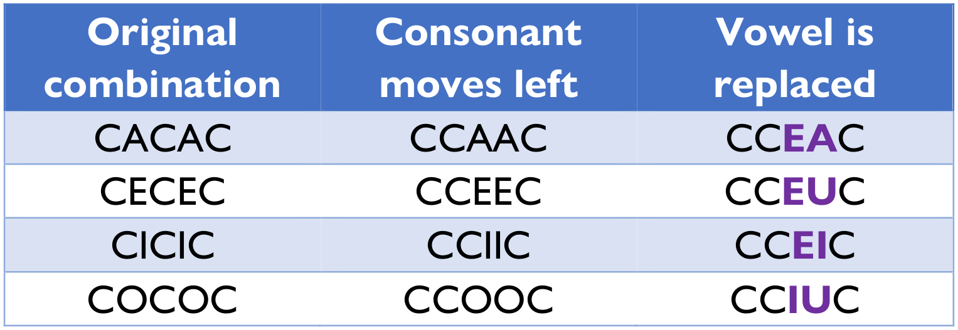
Wracamy do PELERYNY. Pierwszym akordem będzie PLEUR, ponieważ środkową spółgłoskę przenosimy na lewą stronę, a następnie używamy specjalnej kombinacji dla samogłoski. Spółgłoska po prawej stronie pozostaje niezmieniona. Drugim akordem byłby XZPLRA, używający złożonego przyrostka.
PELER > PLEER > PLEUR
pel/er/yn/a > peler/yna = PLEUR/XZPLRA
Przesunięcie jednej spółgłoski w lewo jest całkiem łatwe. To, czego nie chcesz robić, to przesunąć dwie spółgłoski w lewo. Prawdopodobnie nie będziesz w stanie zrobić tego szybko, dokładnie i konsekwentnie z wieloma słowami. Czemu? Ponieważ najprawdopodobniej stworzy kombinacje spółgłosek, które nie występują normalnie w tych językach. Wypróbuj i zobacz, jak Ci się podoba. Możesz być zaskoczony.
Innym sposobem wykorzystania tej redukcji jest sufiks. Działa inaczej niż opcja word-root. Zamiast przesuwać spółgłoskę w lewo, spółgłoska w środku przesuwa się w prawo. Z tej opcji możesz skorzystać tylko w ograniczonych okolicznościach. Jeśli masz czeski czasownik „bonifikovat”, możemy zmniejszyć kreskę w środku słowa. Ta sztuczka działa najlepiej, gdy po prawej stronie masz tylko jedną spółgłoskę. Nie możesz przesunąć spółgłoski w lewo, ponieważ używasz już czterech klawiszy po lewej stronie jako klawiszy pomocniczych dla sufiksu.
VCVC(C)
bon/if/ik/ovat > bon/ifik/ovat = PJAUCL/ZKPLEIGWY

Różne samogłoski
Kiedy masz sekwencję wielu samogłosek pod rząd, czasami będzie możliwe pominięcie jednej lub więcej samogłosek, aby zakodować w bardziej skondensowany sposób. Poniższy zestaw wskazówek powinien okazać się przydatny.
Jeśli masz I w sylabie (zwłaszcza jeśli jest to krótka samogłoska w języku czeskim lub słowackim), możesz je pominąć.
jub/il/ej/ní > jubl/ej/ní = JULB/ZKPLECB/XFLR~I
Czasami O w słowie można pominąć.
kol/eg/a > kleg/a = KLEG/ZKPLA

Najważniejsze do zapamiętania
Rozważając, czy można wyeliminować samogłoskę ze słowa lub części słowa, należy pamiętać o następujących kwestiach: Samogłoskę można usunąć tylko wtedy, gdy następująca po niej litera występuje w tej samej kolumnie co pierwsza spółgłoska lub po prawej stronie poprzedzająca spółgłoska w kolejności steno. W powyższych przykładach JUBIL zawiera BL, które znajdują się w tej samej kolumnie. Dlatego przestrzega tej zasady. W drugim przykładzie litera L występuje po literze K w kolejności stenowej, dlatego to działa.
Jeśli spróbujemy wyeliminować zbyt wiele samogłosek, a pozostałe spółgłoski będą niesprawne, rozszyfrowanie tego słowa może być dość mylące. Co ważniejsze, próba zakodowania czegoś tak zawiłego jest dość myląca. Trudno nadążyć za mówcą, jeśli utkniesz, próbując coś zakodować.

Zmiana kolejności liter/klawiszy – Część 2
Część II dotyczy przełączania dwóch klawiszy po lewej stronie klawiatury. Bardzo podobne do części I przełączania klawiszy, czasami musimy „przenieść” dźwięk do innego klawisza, aby ułatwić kodowanie. Dwie litery, o których mowa, to klawisz F i klawisz Z. Dlaczego musimy przesunąć te dwa klucze? Cóż, pamiętasz cztery nieznośne niezgłoskowe przyimki? Cóż, są za to winni. Jak pamiętasz, są do nich używane klawisze XFZS. Ale co się dzieje, gdy trzeba użyć klawiszy FZ? I napotkasz inny problem, jeśli będziesz musiał połączyć klawisz Z lub klawisz S ze słowem lub częścią słowa zaczynającą się od klawisza F.
Z- przełącza na S-
F- przełącza na V-
To właśnie robimy, gdy pojawiają się takie sytuacje. Jeśli zwracałeś uwagę, od razu rozpoznasz jedno z tych rozwiązań. To jest powód, dla którego słowo takie jak „vztlak” jest zapisywane jako FSTLABG. Używaliśmy tego jako sposobu na obejście tego problemu, ale chciałem wyjaśnić, dlaczego tak się dzieje, ponieważ możesz chcieć użyć przyimka V ze słowem zaczynającym się na Z. Możesz to zrobić, ale musisz dostosować klawisze aby uprościć kodowanie. I nie zapomnij użyć ujednoznacznienia potrzebnego do języka, w którym chcesz pisać.

Lekcja 42

Zapożyczenia (wyrazy obce)
Co zrobić z zapożyczeniami? Są bezspornym faktem. Do pewnego stopnia każdy język je posiada. Oczywiście nie wiem na pewno, czy dotyczy to każdego języka obcego. Ogólnie rzecz biorąc, w przypadku zapożyczeń mamy dostępne dwie różne strategie. Musimy ustalić, jakie to słowo; to znaczy, przyglądamy się budowie samego słowa. Istnieją dwa rodzaje słów.
1. CCCCCCCC/CCVCC
2. CCVC/VC/VC/V
Pierwszy typ dotyczy zasadniczo rzeczowników złożonych. Pierwszy typ powyżej jest powszechnie używany dla słów niemieckich i angielskich. Pojawia się również z rosyjskimi słowami, w których każda sylaba pochodzi z pierwszej części słowa i jest ze sobą połączona, na przykład „Gazprom”. Zwykle zapożyczenia z języka rosyjskiego i innych języków słowiańskich nie różnią się tak bardzo od języka zachodniosłowiańskiego i można je łatwo traktować jako słowa rodzime, acz z wyjątkami.
Druga opcja służy do zapożyczeń z języków romańskich i japońskiego. Rozpoczyna się częścią słowną, po której następuje seria sylab przypominających sufiks.

Zapożyczenia z języka niemieckiego
Te słowa są zwykle słowami złożonymi, których każda część zaczyna się i kończy spółgłoskami. Jedynym sposobem radzenia sobie z nimi jest napisanie ich zgodnie z oczekiwaniami, ale nie używamy klawiszy pomocniczych dla żadnej części, z wyjątkiem sytuacji, gdy jest to oczywisty sufiks, który można znaleźć, powiedzmy, w przymiotniku lub czasowniku. Jest to jeden z nielicznych przypadków, w których można zakodować słowo sylabami.
Wagner VA*G/LRER
Weltschmerz VELT/KTPECR
blitzkrieg PLJIC/KRIG

Zapożyczenia z francuskiego
Wszyscy wiedzą, że ortografia francuska nie odpowiada zbyt dobrze językowi mówionemu. Podobnie jak w przypadku zapożyczeń niemieckich, napisz je tak, jak brzmią, a nie tak, jak są zapisywane. W razie potrzeby użyjemy klawiszy pomocniczych po rdzeniu.
chanson TPACLS/ZKPLAUCL
quiche KISG
raison d’être REBS/ZKPLAUCL/TJERT
Jeśli francuskie słowo zostało zasymilowane w języku, postępuj zgodnie z pisownią, ponieważ odzwierciedla ona wymowę, a nie oryginalną pisownię w języku francuskim.
rande (od rendez-vous) RACLBT/ZKPLE

Zapożyczenia z japońskiego
Prawie wszystkie należą do drugiego rodzaju. Większość, jeśli nie wszystkie, da się dzielić na akordy zgodnie z „normalnym” sposobem, tak jak to robiliśmy w tej książce.
samuraj SACS/ZKPLUR/ZKPLACB lub SACS/XZKRACB
sushi SUSG/ZKPLI

Zapożyczenia z angielskiego
Wiele ostatnich zapożyczeń to internacjonalizmy. W przypadku języka angielskiego można uzyskać oba rodzaje konstrukcji słów, o których mowa na poprzedniej stronie, ponieważ angielski jest tak pstrokatym językiem, który w swojej historii nabył słowa z wielu rodzin językowych.
W przypadku pierwszego typu konstrukcji słowa pisz słowo sylabami, tak jak robiliśmy to w przypadku zapożyczeń z języka niemieckiego.
windsurfing VICLBT/SURWY/ZKPLICLG
science fiction SACB/ZKPLECLS/FIGY/TPACL
W przypadku drugiego typu konstrukcji słów czasami sprawy mogą się nieco bardziej skomplikować. Wiele zapożyczeń ma przedrostki, a te przedrostki prawie zawsze powinny być zakodowane w osobnym akordzie.
przeglądarka PRJAUS/ZKPLER
marketing KPARGT/XPICLG
Oto lista popularnych angielskich przedrostków, które zwykle są osobnym akordem.

de | TJE*
re | RE*
pre | PRE*
en | E*CL
em | E*CS
ex | E*LS
inter | *ICLT
kon | K*AUCL
kom | K*AUCS
pro | PR*AU
por | P*AUR
dys | TJ*IS

Wiele razy te prefiksy będą miały dodaną dodatkową literę dla prefiksu niesylabowego. Oto dwa przykłady ze słowackiego: przedrostek ZRE (zredukovať) lub przedrostek SPRO (sprofanovať).

Oswajanie angielskich zapożyczeń
Wiele technik wymienionych w tej sekcji jest używanych w stenografii anglojęzycznej. Czasami możesz dołączyć przedrostek po lewej stronie, a nie w osobnym akordzie. Mało tego, niektóre kombinacje spółgłosek można również skrócić. Nie działa na wszystkie słowa, ale działa na wiele zapożyczeń. Poniższa tabela zawiera listę opcji. Używanie tych wewnętrznych przedrostków może powodować konflikty lub identyczne akordy dla dwóch zupełnie różnych słów. Kiedy tak się stanie, użyjesz technik wymienionych w Lekcji 24 w celu ujednoznacznienia. Alternatywnie możesz napisać słowo w „normalny” sposób.
Oto kilka przykładów zapożyczeń w języku czeskim:
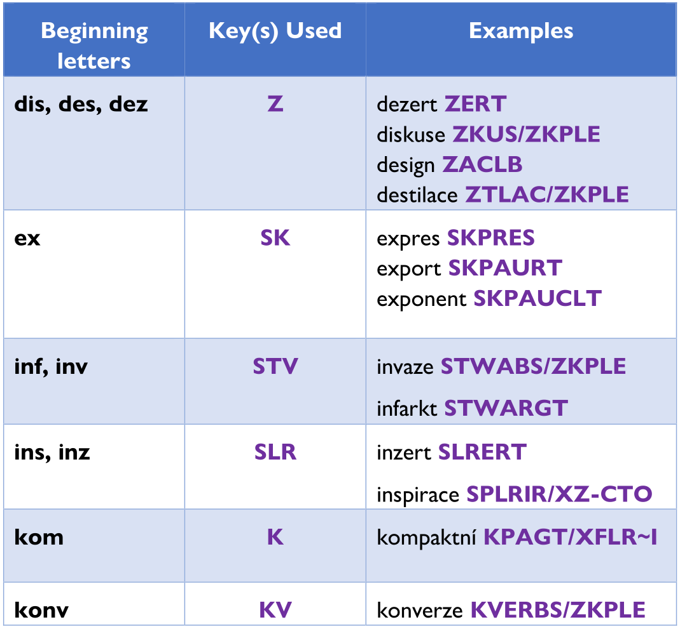
Te internacjonalizmy są dość podobne we wszystkich trzech językach zachodniosłowiańskich, ale mogą się różnić ze względu na ograniczenia ortograficzne, zwłaszcza w języku polskim.

Ostatnia myśl
To bardzo kompleksowe spojrzenie na stenografię dla języków zachodniosłowiańskich. Mam nadzieję, że nie pospieszyłeś z książką. Może się okazać, że twój mózg może przyswoić teorię szybciej niż twoje palce. Kiedy umysł i palce nie są zsynchronizowane, może to być bardzo frustrujące. Nie pozwól, aby ci się to przydarzyło. Będziesz bardziej utalentowanym stenografem, jeśli przyswoisz informacje zawarte w tej książce w bardziej umiarkowanym tempie.
Proponuję wrócić do książki i regularnie ćwiczyć lekcje. Polecam również ćwiczyć wszystkie formy w obszernych tabelach. Przejdź przez tabelę na raz. Nie wpisuj słów w skrajnej prawej kolumnie. Skoncentruj się na kombinacjach klawiszy. Zmieniaj naprzemiennie dwie kombinacje spółgłosek i dodaj do niej samogłoskę. Z każdą kombinacją spółgłosek przejrzyj wszystkie samogłoski w języku, który ćwiczysz. Tego rodzaju ćwiczenia pomogą w zręczności i pomogą rozwinąć wytrzymałość, co może być bardzo ważne, jeśli np. używasz stenografii w programowaniu lub długich sesjach tłumaczeń.
Chcę powtórzyć, jak ważne jest opanowanie pierwszych 34 lekcji książki. Lekcje 35-42 to materiał uzupełniający, który możesz włączyć, gdy osiągniesz pewien poziom opanowania stenografii. Słowo ostrzeżenia: uwzględnij informacje z sekcji Skróty w książce małymi kęsami. Ponieważ akordy są wyjątkowe, zrobienie ich własnych zajmie Ci więcej czasu. Po ich opanowaniu zaoszczędzą ci wiele akordów.
Sugeruję, abyś ćwiczył na papierowej kopii tekstu, aby wyostrzyć swoją dokładność. Pomoże Ci to rozgryźć palcowanie i analizowanie języka bez presji związanej z reagowaniem na mowę. Kiedy już opanujesz papierową kopię tekstu, sugeruję, abyś go nagrał. Upewnij się, że mówisz dość wolno. To dość szokujące, gdy próbujesz nadążyć za normalną ludzką mową podczas nauki stenografii. Profesjonalni stenografowie, którzy nauczyli się teorii, zaczynają od około 60 sylab na minutę i powoli zwiększają prędkość w miarę zdobywania biegłości. Ćwiczenie przy balladach i muzyce pop może pomóc w budowaniu szybkości, ponieważ są one w tempie, które nie będzie przytłaczające. Trzymaj się jednak z daleka od muzyki rap, ponieważ może być bardzo, bardzo szybka. Nawet wytrawnym stenografom sprawia to trudności. Książki dla dzieci są kolejnym dobrym źródłem materiałów do ćwiczeń. Możesz znaleźć dyktanda do ćwiczeń w YouTube lub innych witrynach wideo.
Ta książka jest dopiero pierwszą z serii słowiańskich książek stenograficznych. Druga książka będzie dotyczyć języków południowosłowiańskich. Życzę powodzenia w stenograficznych przedsięwzięciach.
Priscilla

